第 1 章

数据分析处理基础

本章要点
- 数据基础；
- 数据预处理的基本原理；
- 数据分析方法。

学习目标
- 理解数据的基本概念；
- 掌握数据预处理的过程；
- 掌握数据分析方法。

1.1 数据基础

1.1.1 数据属性
数据是广义的，包括各种数字、文字、图片和声音等。数据集由数据对象组成，一个数据对象代表一个实体。例如，某公司的全年销售记录相当于一个包含多条详细销售记录的数据集(表格)。数据对象又称样本、实例、数据点或对象。属性(attribute)是一个数据字段，表示数据对象的一个特征，是描述数据对象特征的量。如在销售记录实例中，每条销售记录包含多个字段，如型号、单价、数量、金额和销售排名等，这些字段描述了一个数据对象的总体特征，每一个字段都是该数据对象的一个属性，代表数据对象某一方面的特征。
在文献中，属性、维、特征和变量可以互换使用。“维”一般用在数据仓库中，机器学习文献更倾向于使用“特征”，而统计学家则更愿意使用“变量”,数据挖掘和数据库的专业人士一般使用“属性”。属性有不同的类型，分为类别型属性、序数型属性、数值型属性。表1-1所示为不同的数据属性类型及其实例。

表1-1 三种属性类型及其实例
属性类型 | 实 例
类别型 | 销售商品的商品名(多元类别)；客户性别(二元类别)
序数型 | 销售时间(按时间先后排序)
数值型 | 销售数量

1．类别型属性
类别型属性名称不同，各属性的值之间没有明确的排序，只能区分数据相同或不同。比如球类属性，值可包括篮球、排球、乒乓球、足球；还有学生的姓名、性别等都属于类别型属性。
二元属性是类别型属性的一种特例，它的属性值集合只有两个元素。例如，性别只有男性和女性两种取值，开关状态可取闭合或断开两种状态等。
对于类别型属性，可以利用其附加属性进行排序操作。例如，可以按照笔画对商品名称进行排序或按照英文单词顺序对国别信息进行排序。但这种排序不是类别型属性本身拥有的性质。为了完成数值计算等操作，也可将类别型属性转换为数值型属性(如使用国家代码来代表国家名称)。

2．序数型属性
序数型属性的属性值之间具有顺序关系，主要用来排序、比较大小、区分先后关系、判断程度强弱等，是定性的，只描述样本的特征，而不给出实际大小或数量，一般不能进行算术运算。例如，学生的成绩属性可以分为优秀、良好、中等、及格和不及格五个等级；某快餐店的饮料杯有大、中、小三个可能值，但具体“大”比“中”大多少是未知的。
序数型属性可用于记录不能客观度量的主观质量评估，因此，序数型属性常用于等级评定调查。如某销售部门客户服务质量的评估，0表示很不满意，1表示不太满意，2表示中性，3表示满意，4表示非常满意。
通过数据预处理中的数据规约，序数型属性可以通过将数据的值域划分成有限个有序类别，将数值属性离散化而得到。

3．数值型属性
数值型属性使用定量方法表达属性值，用来区分数据的相同或不同，既能够排序、比较大小、区分先后关系、判断程度强弱，还能够做加减等运算。数值型属性是可度量的量，用整数或实数表示，例如长度、重量、体积、温度等常见的物理属性。数值型属性又分区间标度和比率(比值)标度两种类型。
1) 区间标度(interval-scaled)属性
区间标度属性用相等的单位尺度度量。区间属性的值是有序的，因此，除了评定之外，这种属性允许比较和定量评估值之间的差。例如，身高属性是区间标度的，假设有一个班学生的身高统计值，将每一个人视为一个样本，对这些学生身高值排序，可以量化不同值之间的差。A同学身高(170cm)比B同学身高(165cm)高出5cm。
2) 比率标度(ratio-scaled)属性
比率标度属性是用比率来描述两个值，即一个值是另一个值的倍数，也可以计算值之间的差。例如，不同于摄氏和华氏温度，开氏温度具有绝对零点，在零点，构成物质的粒子具有零动能。比率标度属性的例子还包括字数和工龄等计数属性，以及度量重量、高度、速度的属性。
对于没有真正零点的摄氏温度和华氏温度，其零值不表示没有温度。例如，摄氏温度的度量单位是指水在标准大气压下沸点温度与冰点温度之差的1/100。尽管可以计算温度之差，但因没有真正的零值，因此不能说10℃比5℃温暖2倍，不能用比率描述这些值，但比率标度属性存在真正的零点。
除此之外，还有标称属性和二元属性。标称属性的值是一些符号或实物的名称，每个值代表某种类别、编码或状态，所以标称属性又被看作是分类型的属性(categorical)。这些值不必具备有意义的序，并且不是定量的。二元属性是一种标称属性，只有两个类别或状态：0或1，其中0常表示不出现，1表示出现。如果将0和1对应于false和true，那么二元属性又称为布尔属性。

1.1.2 数据的统计特征
统计特征用来帮助把握数据全貌，了解数据分布的特征，识别数据的性质，凸显哪些数据值应该视为噪声或离群点。数据统计特征可以从集中趋势度量、离中趋势度量、数据分布形态三个方面进行描述。

1．集中趋势度量
集中趋势度量是反映总体的一般水平或分布的集中趋势的指标，也就是看数据集中在哪个位置。测定集中趋势的平均指标有两类：位置平均数和数值平均数。位置平均数是根据变量值位置来确定的代表值，常用的有众数、中位数。数值平均数就是均值，它是对总体中的所有数据计算的平均值，用以反映所有数据的一般水平，常用的有算术平均数、调和平均数、几何平均数和幂平均数。

2．离中趋势度量
离中趋势度量是用来刻画总体分布的变异状况或离散程度的指标。测定离中趋势的指标有极差、平均差、四分位差、方差和标准差，以及离散系数等。标准差是方差的算术平方根，即总体中各变量值与算术平均数的离差平方的算术平方根。离散系数是各离散程度指标与其相应的算术平均数的比值。

3．数据分布形态
数据分布形态是反映总体分布形态的指标，用来看数据的整体分布形态。矩用来反映数据分布的形态特征，也称为动差。偏度反映数据分布不对称的方向和程度。峰度反映数据分布图形的尖峭程度或峰凸程度。

1.1.3 数据的不确定性
在传统数据库的应用中，数据的存在性和精确性均确凿无疑。近年来，随着技术的进步和人们对数据采集和处理技术理解的不断深入，不确定性数据得到广泛的重视。在许多现实的应用中，例如，经济、军事、物流、金融、电信等领域，由于测量误差、采样误差、模型误差、网络传输延迟等原因，数据的不确定性普遍存在，不确定性数据扮演着关键角色。
数据是真实生活的象征，是抽象的，不可能把所有数据都封装在电子表格中，大部分数据是估算的，并不精确，这就导致了数据的不确定性。还有数据分析师研究一个样本，并以此猜测整体的情况，这样的猜测也具有不确定性。
在进行数据的筛选时，除了要知道数据的属性、统计特征外，还要了解数据的不确定性。数据的不确定性分为存在不稳定性和属性不稳定性。
数据不确定性产生的原因比较复杂，可能是在数据采集和传输、数据精度转换、特殊应用需求、缺失值处理、数据集成等过程中生成的。

1．数据采集与传输
这是产生不确定性数据最直接的因素。首先，物理仪器所采集的数据的准确度受仪器的精度制约；其次，当从传感器采集数据，通过网络传输过程中，数据的准确性会受到带宽、传输延时、能量等因素影响，假如期间出现断电、断网的情况，数据传达可能就会产生问题，导致数据丢失，产生不确定性；而且由于带宽的限制，数据只能以离散的方式进行采集传输，又将会产生采样误差；最后，在传感器网络应用与RFID应用等中，周围环境也会影响原始数据的准确度。

2．数据精度转换
在数据转换过程中，尤其是改变度量单位时，容易导致精度的差别。如从低精度数据集合转换到高精度数据集合的过程会引入不确定性。例如，假设某人口分布数据库以乡为基础单位记录全国的人口数量，而某应用却要求查询以村为基础单位的人口数量，查询结果就存在不确定性。还有将低分辨率图像转换成高分辨率图像时，新生成像素的颜色存在不确定性。所以，在数据转换前要备份原始数据。

3．特殊应用需求
出于隐私保护等特殊目的，某些应用无法获取原始的精确数据，而仅能够得到变换之后的不精确数据。比如军工、医疗、科研的某些数据是需要保密的，在真正使用这些数据的时候，需要在保持数据本身特征的基础上进行脱敏加工，同时保护数据原有隐私设置。

4．缺失值处理
缺失值产生的原因很多，装备故障、无法获取信息、与其他字段不一致、历史原因等都可能产生缺失值。一种典型的处理方法是按照统计学规律进行插值，插值之后的数据可看作服从特定概率分布。另外，也可以删除所有含缺失值的记录或者记零处理，但这个操作也从侧面改动了原始数据的分布特征，从而出现了数据不确定性。

5．数据集成
不同数据源的数据信息可能存在不一致，在数据集成过程中就会引入不确定性。例如，Web 中包含很多信息，但是由于页面更新等因素，许多页面的内容并不一致。再比如采用不同的数据存储工具或数据处理工具的时候，或者多方数据源继续集成处理，按照统一规则进行整合的时候，也会出现数据不确定性的情况。

6．其他
对某些应用而言，还可能同时存在多种不确定性。例如，基于位置的服务(Location-Based Service，LBS)是移动计算领域的核心问题，在军事、通信、交通、服务业等中有着广泛的应用。LBS应用获取各移动对象的位置，为用户提供定制服务，该过程存在若干不确定性。首先，受技术手段(例如GPS技术)限制，移动对象的位置信息存在一定误差；其次，移动对象可能暂时不在服务区，导致LBS应用采集的数据存在缺失值情况；最后，某些查询要求保护用户的隐私信息，必须采用“位置隐私”等方式处理查询。
因此，在经济、军事、金融、物流和电信等应用领域，数据的不确定性普遍存在。对不确定性数据的处理可分为数据管理和数据挖掘两个方面。目前，不确定性数据管理研究已经相对成熟，传统的关系型数据存储技术仍然是实现不确定性数据存储的主流技术。但传感器网络、卫星遥感图像、医疗信息等应用产生的巨量数据，仅仅靠数据管理及查询技术无法发现数据间的内在联系，也无法发现其中蕴含的数据模式及潜在知识规则。将数据挖掘技术引入不确定性数据管理中，可有效解决这些问题。

1.2 数据预处理
在从数据中提取有效信息之前，数据处理是一个不可或缺的过程。数据处理是从大量的原始数据中抽取出有价值的信息，即数据转换成信息的过程。主要是对所输入的各种形式的数据进行加工整理，其过程包含对数据的收集、存储、加工、分类、归并、计算、排序、转换、检索和传播的演变与推导全过程。数据处理贯穿于社会生产和生活的各个领域，数据处理技术的发展及其应用的广度和深度，极大地影响着人类社会发展的进程，同时随着互联网的发展，海量数据的处理也影响到我们的生活。
数据处理的目的是从大量的、杂乱无章的、难以理解的数据中抽取并推导出对于某些特定的人来说有价值、有意义的数据。面向可视化的数据处理的目的是提高数据质量，使得可视化效果和质量得以提高，使得后续的可视化工作简便易行。根据场景、需求和任务类型的不同，数据处理主要包括数据清洗、数据转化、数据提取、数据计算等。数据处理是数据分析的前提，数据经过处理对其分析才有意义。对于不同的数据属性类别，即不同的数据约束，采用的技术有所不同。
整个数据处理流程可以概括为四步，分别是采集、导入和预处理、统计和分析，以及挖掘等。本节主要介绍数据预处理。

1.2.1 数据质量
数据质量是指在业务环境下，数据符合数据消费者的使用目的，能够满足业务场景具体需求的程度。数据质量既是数据需要作处理的原因(数据质量低下)，也是数据处理追求的目的(提高数据质量)。从数据本身来看，数据是用来表达客观事物的，如果这些数据没有很好地反映客观世界的属性，则其作为数据本身的价值也相应地被削弱。
在不同的业务场景中，数据消费者对数据质量的需要不尽相同，有些人主要关注数据的准确性和一致性，另外一些人则关注数据的实时性和相关性，因此，只要数据能满足使用目的，就可以说数据质量符合要求。
数据质量体现在以下几个方面。

1．有效性
有效性是指数据是否有效地反映客观现实，这需要有一定的约束条件，这些约束条件涉及数据类型以及与数据类型相关的属性。例如，气温可使用数值型数据进行描述，并且由于需要衡量温度的顺序关系，该数值型属性也是有序的，这就构成了数据在数据类型方面的“有效性”。同时，气温的范围一般固定在某个区间内(如某地的气温变化范围为-10～35℃)，超出该范围的数据(如100℃)即被视作“无效”数据。除此之外，约束还包括相关性约束(如夏季不会出现零下的情况，而冬季也不会出现零上30℃的气温，即气温与时间的相关性约束)、唯一性约束(某时间点某气象站的温度测量有且只有一个)等。

2．准确性
准确性是指数据的记录是否正确。例如，是否出现常识性错误(年龄大于200岁、收货金额为负值等)，电话号码、邮箱、IP等是否符合规范，枚举值是否正确等。复杂一点的如基于维度的统计指标有没有问题，如平均值、总和、按照枚举值group by数据分布有没有异常等。
有效的数据能够反映客观实际状况，但并不意味着这些数据是准确的，受数据度量规则、测量手段、传送方式和存储方式等因素的影响，现实情况下大部分自然采集的数据都多少会有误差，需要进行领域相关的处理。数据的准确性经常需要使用目标数据以外的数据源作为衡量标准，或构建适用于目标数据的度量方法来测量其准确度。

3．完整性
数据完整性是指数据的记录和信息是否完整。如字段信息是否完整、有没有因上游系统出问题而导致数据丢失等。数据完整性包含两个层面：从数据集角度来讲，采集后的数据集是否包含数据源中所有的数据点，如公司在进行财务审核之前必须确保所有收支数据都可用；对于单个数据样本，每个样本的属性是否完整，如调查问卷中必填项目是否填写完整。

4．一致性
整个数据集中的数据所使用的衡量标准应该一致。例如，公司的交易货币种类可能包含多种，当公司处理交易金额时，所采用的货币单位必须统一。

5．时效性
时效性反映了数据在时间维度方面的特性，当数据不适合当下时间段内的分析任务时，这些数据就变成了“过时”数据，无法再采用。例如，一般决策分析师需要分析前一日的数据(T+1)，如果数据隔几天才能看到，就会失去分析的价值。而某些业务甚至有小时级别以及实时的需求(如微博消息记录、销售记录、一段时间内的手机通话记录等)，时效性要求也就更高了。

1.2.2 数据处理
数据处理通常包括数据清洗、数据合成、数据转换等步骤。
数据清洗(data cleaning)是对数据进行重新审查和校验的过程，目的在于删除重复信息，纠正存在的错误，并提供数据一致性。从应用角度来讲，未经清洗的数据中包含很多错误，可能导致数据无法利用、数据分析结果出现错误，甚至使得数据分析方法变得混乱，无法实施数据分析。而数据清洗的任务是过滤那些不符合要求的数据。不符合要求的数据主要有不完整的数据、错误的数据、重复的数据三大类。
(1) 不完整的数据。这一类数据主要是指一些应该有的信息缺失，如供应商的名称、分公司的名称、客户的区域信息缺失，业务系统中主表与明细表不能匹配等。对于这一类数据可以将其过滤出来，按缺失的内容分别写入不同的Excel文件里，要求在规定的时间内补全，补全后再写入数据仓库。
(2) 错误的数据。这一类错误产生的原因是业务系统不够健全，在接收输入数据时没有进行判断而直接写入后台数据库造成的。比如数值数据输成全角数字字符、字符串数据后面有一个回车操作、日期格式不正确等。对于错误数据，可以将其分类处理，类似于全角字符、数据前后有不可见字符的问题，只能通过写SQL语句的方式将其找出来，然后在业务系统修正之后抽取；日期格式不正确的错误会导致ETL(Extract-Transform-Load，抽取转换、加载)运行失败，需要去业务系统数据库使用SQL语句将其挑出来，交给业务主管部门要求限期修正，修正之后再抽取。
(3) 重复的数据。对于这一类数据，特别是一维表中会出现这种情况，可将重复数据记录的所有字段导出来并整理。
一般来说，数据处理是将数据库精简以除去重复记录，并使剩余部分转换成标准可接收格式的过程。数据处理从数据的准确性、完整性、一致性、唯一性、适时性、有效性几个方面来处理数据的丢失值、越界值、不一致代码、重复数据等问题。

1．无效值和缺失值的处理
由于调查、编码和录入误差，数据中可能存在一些无效值和缺失值，需要给予适当的处理。经常使用的策略有估算、整例删除、变量删除和成对删除等。删除错误数据记录简单直接，代价与资源较小，并且易于实现。但是，直接删除记录将浪费该记录中正确的属性。例如，某份调查问卷缺失性别一项，但问卷中的其他信息仍然具有价值，特别是当数据缺失问卷占总问卷比例较大时，直接删除错误数据记录显然不可取。在这种情况下，填补缺失数据，使得记录完整是更好的数据清洗策略。实际数据处理过程中常用的方式如下。
1) 估算(estimation)
估算最简单的办法就是用某个变量的样本均值、中位数或众数代替无效值和缺失值。这种办法简单，但没有充分考虑数据中已有的信息，误差可能较大。另一种办法就是根据调查对象对其他问题的答案，通过变量之间的相关分析或逻辑推论进行估计。例如，某一产品的拥有情况可能与家庭收入有关，可以根据调查对象的家庭收入推算拥有这一产品的可能性。
2) 整例删除(casewise deletion)
整例删除是剔除含有缺失值的样本。这种做法的结果可能导致有效样本量大大减少，无法充分利用已经收集到的数据。因此，整例删除只适合非关键变量缺失，或者含有无效值或缺失值的样本比重很小的情况。
3) 变量删除(variable deletion)
如果某一变量的无效值和缺失值很多，而且该变量对于所研究的问题不是特别重要，则可以考虑将该变量删除。这种做法减少了供分析用的变量数目，但没有改变样本量。
4) 使用常量代替缺失值
这种方法的优点是花费代价较低，但这些默认填充值在实际应用中可能没有任何意义(如将问卷中缺失性别的位置填充为“未知”，这对性别相关的数据分析没多大作用)，或会引起数据准确性降低(如，默认填充为“男”或“女”，但与问卷的实际性别可能相反)。
5) 人工填充
这种方法使用人力来进行数据清洗，成本消耗大，难以应对较大数据规模的数据清洗任务。
采用不同的处理方法可能对分析结果产生影响，尤其是当缺失值的出现并非随机且变量之间明显相关时。因此，在调查中应当尽量避免出现无效值和缺失值，保证数据的完整性。

2．一致性检查
一致性检查是根据每个变量的合理取值范围和相互关系，检查数据是否合乎要求，发现超出正常范围、逻辑上不合理或者相互矛盾的数据。例如，用1～7级量表测量的变量出现了0值、体重出现了负数等都应视为超出正常值域范围。SPSS、SAS和Excel等计算机软件都能够根据定义的取值范围自动识别每个超出范围的变量值。另外，逻辑上不一致的答案可能以多种形式出现，例如，许多调查对象说自己开车上班，又报告没有汽车；或者调查对象报告自己是某品牌的重度购买者和使用者，但同时又在熟悉程度量表上给了很低的分值。发现不一致时，要列出问卷序号、记录序号、变量名称、错误类别等，便于进一步核对和纠正。

3．错误值的检测及解决方法
用统计分析的方法识别可能的错误值或异常值，如偏差分析、识别不遵守分布或回归方程的值，也可以用简单规则库(常识性规则、业务特定规则等)检查数据值，或使用不同属性间的约束、外部的数据来检测和清理数据。

4．重复记录的检测及消除方法
数据集里属性值相同的记录被认为是重复记录，可以通过判断记录间的属性值是否相等来检测记录是否相等，相等的记录合并为一条记录(即合并/清除)。合并/清除是消除重复记录的基本方法。

1.2.3 数据集成
随着数据量的剧增，数据的采集、存储、处理和传播的数量也与日俱增。企业实现数据共享，可以使更多的人更充分地使用已有数据资源，减少资料收集、数据采集等重复劳动和相应费用。但是，在实施数据共享的过程中，由于不同用户提供的数据可能来自不同的途径，其数据内容、数据格式和数据质量千差万别，有时甚至会遇到数据格式不能转换或数据格式转换后信息丢失等棘手问题，严重阻碍了数据在各部门和各软件系统中的流动与共享。因此，如何对数据进行有效的集成管理已成为增强企业商业竞争力的必然选择。
上节介绍的数据清洗方法一般应用于同一数据源的不同数据记录上，在实际应用中，经常会遇到来自不同数据源的同类数据，并且在进行分析之前需要将多个数据源整合在一起，实施这种合并操作的步骤称为数据集成。有效的数据集成过程有助于减少合并后的数据冲突，降低数据冗余等。
数据集成需要解决的问题如下。

1．属性匹配
对于来自不同数据源的记录，要判定记录中是否存在重复记录，首先需要做的是确定不同数据源中数据属性间的对应关系。例如，从不同销售商手中收集的销售记录对用户ID的表达可能有多种形式(销售商A使用“cus_id”，数据类型为字符串；销售商B使用“customer_id”，数据类型为整型)，在进行销售记录集成之前，需要先对不同的表达方式进行识别和对应。

2．去除冗余
数据集成后产生的冗余包括两个方面：数据记录的冗余，例如，Google街景车在拍摄街景照片时，不同的街景车可能有路线上的重复，这些重复路线上的照片数据在进行集成时会造成数据冗余(同一段街区被不同车辆拍摄)；再一个就是因数据属性间的推导关系而造成数据属性冗余，例如，调查问卷的统计数据中，来自地区A的问卷统计结果注明了总人数和男性受调查者人数，而来自地区B的统计结果注明了总人数和女性受调查者人数，当对这两个地区的问卷统计数据进行集成时，需要保留“总人数”属性，而“男性受调查者人数”和“女性受调查者人数”这两个属性保留一个即可，因为两者中的任意属性可由“总人数”与另一属性推出，从而避免了在集成过程中由于保留所有不同数据属性而造成的属性冗余。

3．数据冲突检测与处理
来自不同数据源的数据记录在集成时因某种属性或约束上的冲突，导致集成过程无法进行。例如，当来自两个不同国家的销售商使用的交易货币不同时，无法将两份交易记录直接集成。

1.3 数据存储
数据存储是将原始数据或计算的结果保存起来，供以后使用。作为数据分析及数据可视化过程的基础，数据存储保证了后续过程中数据的正常访问。通常数据分析与可视化所涉及的数据存储组织形式主要包括文件存储与数据库存储两大类。

1.3.1 文件存储
文件存储是操作系统中数据存储的基本单位，可视化所使用的数据可以直接以文件方式进行存储。该方式中，数据存储的灵活性非常高，使用者可以按照任意格式对所存储的数据进行格式组织，有利于使用者从存储底层开始对存储过程进行调整和优化。然而对于一般用户，这种方式可能会造成访问烦琐、数据约束难以添加等困难。从数据安全的角度看，直接使用文件进行存储也会造成安全控制和管理上的诸多不便。
基于文件的典型数据存储格式有电子表格格式与结构化文件格式。

1．电子表格格式
电子表格中比较通用的格式是逗号分隔符文件格式(comma separated values，CSV)，每一行为一个数据记录，数据记录以逗号作为字段分隔符号。以CSV格式存储的文件类型类似于表格形式，办公软件、商业智能和科学技术领域均使用CSV格式进行数据交换。

2．结构化文件格式
EML(extensible markup language，可扩展标记语言)文件是结构化文件格式的典型代表，它使用标签形式对数据中的每个记录进行定义，并允许自定义文件属性的描述和约束。很多专业领域的数据交换格式都由XML扩展而来。

1.3.2 数据库存储
现代数据库管理系统除了具有数据存储管理功能外，还提供了丰富的数据查询和分析功能。从数据库结构模型角度分类，数据库系统大致分为关系型数据库和非关系型数据库两大类。

1．关系型数据库
关系型数据库的数据模型基础是关系模型，它使用关系代数对数据进行建模与操作，主要包含关系数据结构、关系操作集合和关系完整性约束三部分。关系数据模型中的数据以表格的形式进行表达和存储，数据之间的关系由属性之间的链接进行表达，这样使得用户对数据的感受和理解更加直观。结构化查询语言SQL是一种基于关系代数演算的结构化数据查询语言，被用于关系型数据库系统中。

2．非关系型数据库
随着数据存储要求和访问要求的不断增长，基于传统关系模型的关系型数据库渐渐暴露出一些弊端，例如事务一致性、读写实时性、复杂SQL查询等特性导致在某些应用场合，关系数据库并没有发挥应有的作用，反而限制了系统性能。对于一些无须考虑关系数据库的某些特性，甚至是关系模型的情形，非关系型数据库成为有效的替代方案。非关系型数据库不使用SQL作为查询手段，数据存储往往不以表格结构为基础，表达数据的关联时也不需要使用表之间的合并操作。从数据库规模角度看，非关系型数据库的扩展性较高，可以胜任大尺度数据存储管理任务。在数据类型方面，非关系型数据库一般有文档存储、图存储、键值存储和列式存储等类型。列式数据库在大数据的背景下发展非常快。

3．数据仓库
数据仓库是一种特殊的数据库，它一般用于海量数据存储，并直接支持后续的分析和决策操作。与一般的前台业务操作数据库相比，数据仓库通常拥有更大的存储容量，数据流入并存储后很少更改。因此，数据仓库中存储了海量的历史数据，而业务操作数据库通常只维护一部分当前经常使用的数据。
相比数据库等其他存储系统，数据仓库的主要特征包括：面向主题、集成化、非易失和时变。“面向主题”指数据仓库中的数据以分析主题的形式进行组织，这有助于分析人员对某一主题中的问题进行分析。“集成化”指数据仓库中的数据可能来自多个数据源，不同数据源之间的数据需要进行预处理(清洗、整合、转换等)后才会被统一地存储于数据仓库，以保持数据仓库中数据属性、约束和结构的完整与一致。“非易失”指即使数据被更新，数据历史也会完整地以快照形式保存在数据仓库中，而不是简单地将历史值抹去后用更新值覆盖。“时变”指装入数据仓库的数据通常都隐式包含时间信息，以此记录较长时间跨度内的数据。

1.4 数据统计
人们在描述事物或过程时，已经习惯于接受数字信息以及对各种数字进行整理和分析。因此，社会经济统计越发重要。
集中趋势和离中趋势是数据分布的两个基本特性，集中趋势是指数据分布中大量数据向某方向集中的程度，离中趋势是指数据分布中彼此分散的程度。

1.4.1 集中趋势度量
集中趋势是指一组数据向某一中心值靠拢的倾向，测度集中趋势也就是要寻找数据一般水平的代表值或中心值，目的是要对总体的数量水平有一个概况的、一般的认识。统计学领域用平均值、中位数和众数来反映样本集中趋势。

1．平均数
平均数是指在一组数据中所有数据之和除以这组数据的个数的商。在数据分析中，平均数表示一组数据的“平均水平”，是反映数据集中趋势的一项指标，代表总体的一般水平，掩盖了总体各单位之间的差异。
平均数反应灵敏、计算简单严密、可以进行代数运算，而且较少受抽样变动影响，因此，平均数是最可靠的集中度量。但是，平均数易受极端数值的影响，而且当出现模糊不清数据时，无法计算平均数。
平均值在统计研究中被广泛应用，其作用可以归纳为以下几点。
(1) 利用平均数对比不同总体的一般水平。例如，平均数可以用来对同类现象在各单位、各部门、各地区之间进行比较，以说明生产水平的高低或经济效果的好坏等。
(2) 利用平均数比较来反映同一单位某一标志不同时期一般水平的发展变化，说明事物的发展过程和变化趋势。
例如，从表1-2可以看出，历年来，北京市在岗职工的工资水平在不断提高。若用工资总额这个总量指标分析，会受职工人数变动的影响，从而得不到正确的结果，而以平均工资对比，则能正确地反映该市职工工资水平的动态以及变化的趋势。

表1-2 北京市历年在岗职工年平均工资
年度 | 2010 | 2011 | 2012 | 2013 | 2014 | 2015 | 2016 | 2017
职工年平均工资/元 | 50 415 | 56 061 | 62 677 | 69 521 | 77 560 | 85 038 | 92 477 | 110 880

2．中位数
中位数又叫中数、中值，是按顺序排列在一起的一组数据中位于中间位置的那个数。中位数能描述一组数据的典型情况。
计算中位数首先将数据按大小排序，然后找出居于中间位置的那个数。当数据个数为奇数时，中数就是位于(N+1)/2位置的数；当数据个数为偶数时，中数为居于中间位置两个数的平均数。但中间位置有重复数值时，中数的计算过程比较复杂。
中位数计算简单，容易理解，也能代表一组数据的典型情况，缺点是大小不受制于全体数据；反应不够灵敏，极端值不影响中数；受抽样影响大，不如平均数稳定；不能做进一步的代数运算。
当一组观测数据中出现两个极端数值时，不能随意舍去极端数值，只能用中位数作为代表值。

3．众数
众数是在次数分布中出现次数最多的那个数的数值，常用来代表一组数据的集中趋势。
众数较少受极端数值的影响，但不稳定，受分组和样本变动影响，反应不够灵敏，不能做进一步的代数运算。因此，众数不是一个优良的集中量数，应用也不广泛。
当需要快速、粗略地寻求一组数据的代表值、次数分布中的极端数值时，可以用众数。当需要粗略估计次数分布形态，一般将平均数与众数之差当作分布是否偏态的指标。
在Excel中，分别使用average()函数、median()函数和mode()函数求得一组数据的平均数、中位数和众数。
(1) average()函数。
功能：返回一组数的平均值。该函数只计算参数或参数所包含的每一个数值单元格(或通过公式计算得到的数值)的平均数，不计算非数值区域。
语法：average(number1, [number2], ...)
其中，number1是必需的，后续数值是可选的。参数可以是数字，也可以是单元格的引用或者连续单元格的集合。
(2) median()函数。
功能：返回一组数据的中位数。
语法：median(number1,[number2], ...)
其中，number1是必需的，后续数值是可选的。
(3) mode()函数。
功能：返回一组数据的众数。
语法：mode(number1,[number2], ...)
其中，参数为直接输入值或单元格引用。参数都必须为数字，如果是其他类型的值，函数将会返回#VALUE!错误值。
一般来说，平均数、中位数和众数是一组数据的代表，分别代表这组数据的“一般水平”“中等水平”和“多数水平”。
如图1-1所示，利用average()、median()和mode()三个函数分别求出期末成绩的平均数、中位数和众数。为了更直观地体现集中趋势，可以用“姓名”列和“期末成绩”列生成可视化的图表，并用不同颜色填充系列“中位数”和“众数”，再绘制一个“平均数”。从图表中可以看出，若要体现整体期末成绩情况，平均数最具代表性，反映了总体中的平均水平，即平均分为75分；而中位数是一个趋向中间值的数据，处于总体中的中间位置，即有一半的样本小于该值，本例中的中位数77更具有分析价值，因为平均值的计算受到样本中最大值和最小值两个极端值的影响。将出现次数最多的众数82与平均值和中位数对比后就会发现，在样本数据中82是一个多数人的水平，它反映了该样本中大多数同学的学习情况，也是数据集中趋势的一个统计量。
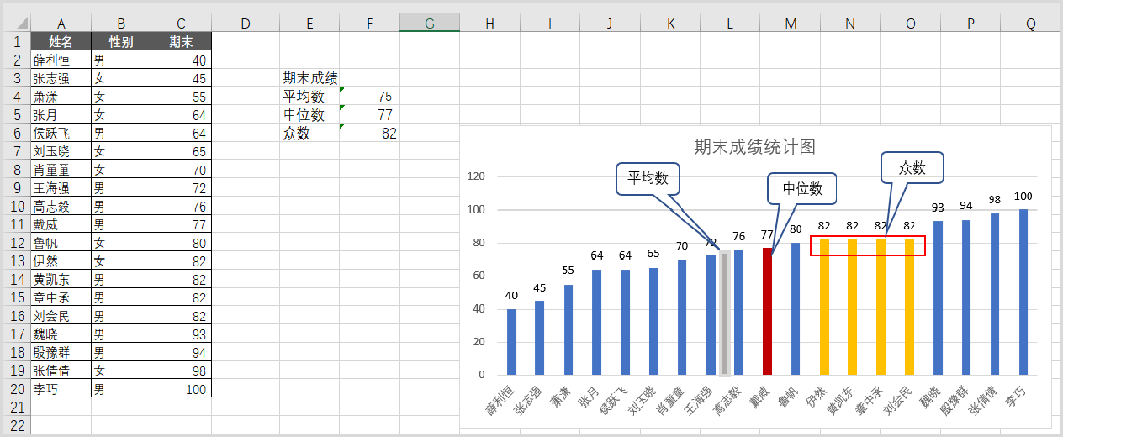

图1-1 平均数、中位数和众数
如果单独分析“高志毅”的成绩，他的期末成绩是76分，高于班级的平均成绩，但没有达到“中等水平”和“多数水平”，还有进一步提高的空间。

1.4.2 离中趋势度量
离中趋势是指一组数据中各数据值以不同程度的距离偏离其中心(平均数)的趋势。离中趋势度量包括极差、方差、标准差和变异系数等。如果要表示数据稳定性的统计量，一般会用标准差和变异系数，它们用来反映数据间的离散程度。

1．极差
极差是指一组测量值内最大值与最小值之差，极差没有充分利用数据的信息，但计算十分简单，仅适用样本容量较小(n<10)的情况。例如6名学生的数学成绩：100、98、87、56、67、76，成绩的极差等于(100-56)，即44，这个数字越大，表示分得越开，即学生数学成绩差异越大。若该数越小，数字间就越紧密，差异也就越小。
极差没有考虑到中间变量值的变动情况，测定离中趋势时不准确。

2．方差
在概率论和数理统计中，方差用来度量随机变量和其数学期望(即均值)之间的偏离程度，计算方法是平方的均值减去均值的平方。在Excel中使用求方差公式的函数VAR()。

3．标准差
计算方差时使用了平方，也就是夸大了数据和平均数的距离，因此需要将方差开方以还原其本来的差异，这就是标准差，即标准差是方差的平方根。
在Excel 2019中，使用函数stdev.s()求得给定样本的标准偏差。下面介绍stdev.s()函数的用法。
功能：基于给定的样本估算标准偏差(忽略逻辑值和文本)，反映数值相对于平均值的离散程度。如果不能忽略逻辑值和文本，就使用stdev.s(number1,[number2],...)函数。
语法：stdev.s(number1,[number2], ...)
其中，stdev.s()假设参数是总体中的样本，如果数据代表整个样本总体，则应使用函数stdev.p()来计算标准差(忽略逻辑值及文本)。

4．变异系数
当需要比较两组数据离散程度大小的时候，如果两组数据的测量尺度相差太大，或者数据量纲不同，直接使用标准差来进行比较是不合适的，此时应当消除测量尺度和量纲的影响，使用变异系数可以达到这一效果。变异系数越大说明数据间的差异越大，即数据越不稳定。事实上，可以认为变异系数和极差、标准差和方差一样，都是反映数据离散程度的绝对值，其数据大小不仅受变量值离散程度的影响，而且还受变量值平均水平的影响。
变异系数=标准差/平均值
例如，已知某养猪场，随机抽样两组样本，A组和B组，利用Excel的average()函数和stdev.s()函数求出：A组猪平均体重为190kg，标准差为10.5kg；B组猪平均体重为196kg，标准差为8.5kg，试问两组样本中哪组猪体重变异程度大。
此例观测值虽然都是体重，单位相同，但它们的平均数不相同，只能用变异系数来比较其变异程度的大小。
因此，A组样本中猪体重的变异系数为10.5 / 190 × 100% = 5.53%；B组样本中猪体重的变异系数为8.5 / 196 × 100% = 4.34%，如表1-3所示。

表1-3 两组样本的均值、标准差和变异系数
样 本 | 均值/kg | 标准差/kg | 变异系数
A组 | 190 | 10.5 | 5.53%
B组 | 196 | 8.5 | 4.34%

从结果可以看出，A组猪体重的变异程度大于B组。根据两组数据的均值、标准差和变异系数作出分析，如果用标准差来判断，则A组的10.5大于B组的8.5，由于标准差越大，说明数据间的差异也越大，即B组的猪体重差异更小。如果用变异系数来判断，A组猪体重的变异程度大于B组，由于均值和标准差两两不相等，所以求得的变异系数越大说明变异程度也越大，即B组的猪体重更稳定。
比起标准差，变异系数的好处是不需要参照数据的平均值。变异系数是一个无量纲量，因此在比较两组量纲不同或均值不同的数据时，应该用变异系数而不是标准差来作为比较的参考。

1.4.3 数据分布规律
在相同条件下，大量重复的随机试验往往呈现出明显的数量规律，其中正态分布和偏态分布就是数据有规律出现的两个代表。正态分布是一种对称概率分布；偏态分布是指频数分布不对称、集中位置偏向一侧的分布。若集中位置偏向数值小的一侧，称为正偏态分布；集中位置偏向数值大的一侧，称为负偏态分布。本节主要介绍正态分布规律。
在Excel中可以通过折线图或散点图模拟数据分布规律。在Excel中绘制正态分布图，需要使用normdist()函数。
下面介绍normdist()函数的用法。
功能：返回指定平均值和标准偏差的正态分布函数。
语法：normdist(x, mean, standard_dev, cumulative)
其中，x为需要计算其分布的数值；mean是分布的均值；standard_dev是分布的标准差；cumulative为一逻辑值，指明函数的形式。如果cumulative为true，则函数normdist返回累积分布函数；如果结果为false，则返回概率密度函数。
概率密度函数是一个描述随机变量的输出值在某个确定的取值点附近的可能性的函数，而累积分布函数就是概率密度函数的积分。
【例1-1】计算学生考试成绩的正态分布图。一般考试成绩具有正态分布现象，某班有36名学生，期末数学考试中学生的成绩分布在54～95分，绘制该班学生数学成绩的累积分布函数图和概率密度函数图。
具体操作步骤如下。
(1) 计算均值和标准差。在C2单元格中输入计算学生成绩均值公式“=AVERAGE (B3:B38)”，得出结果。然后在D2单元格中输入公式“=STDEV.P(B3:B38)”计算学生成绩的标准差。
(2) 计算累积分布函数。在E3单元格中输入正态分布函数的公式“=NORMDIST (B3,$C$2,$D$2,TRUE)”，参数cumulative选择true表示累积分布函数。然后填充E4:E38单元格区域。
(3) 计算概率密度函数。在F3单元格中输入正态分布函数的公式“=NORMDIST (B3,$C$2,$D$2,FALSE)”，参数cumulative选择false表示概率密度函数。然后填充F4:F38单元格区域。
计算最终结果如图1-2所示。
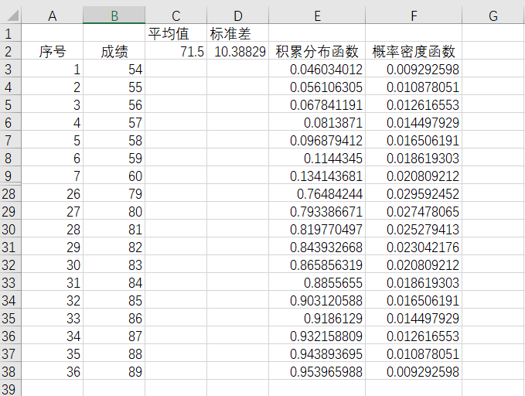

图1-2 计算结果
(4) 绘制概率密度函数图。选取F列数据，插入折线图，便可得到图1-3所示的正态分布图。
(5) 绘制累积分布函数图。选取E列，插入面积图，得到图1-4所示的累积分布图。
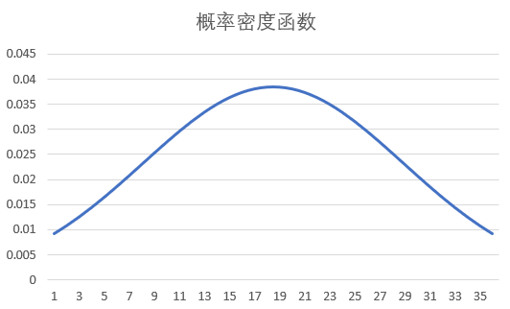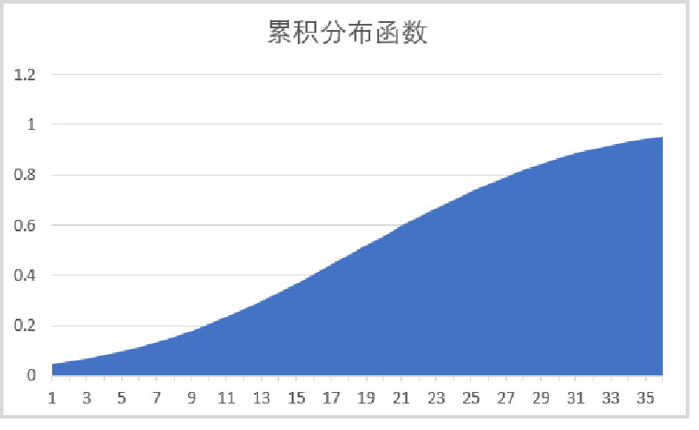

图1-3 正态分布图 图1-4 累积分布图

1.4.4 Excel描述统计工具
Excel为用户提供了一个描述统计工具，用于生成数据源区域中数据的单变量统计分析报表，提供有关数据趋中型和差异型趋势分布的信息。通过该工具，用户只需根据要统计的指标设置好各参数，就可以一次性产生统计中经常要用到的一系列指标值，从而大大地降低统计工作者的工作量。
例如，对学生成绩进行统计分析，单击【数据】|【分析】|【数据分析】，在弹出的对话框中选择【描述统计】选项，弹出【描述统计】对话框，按图1-5所示设置描述统计参数。
其中：
(1) 【输入区域】。用于设置要统计的数据单元格区域。一般情况下，为了让得到的统计结果的指标说明性更好，通常会把表头单元格一起选择。
(2) 【分组方式】。用于确定需要分析统计的数据组的排列方式，由于这里的成绩数据是按列排列的，分组方式就为逐列。
(3) 【标志位于第一行】。由于在设置输入区域时，已经包含表头单元格“数学成绩”，因此勾选【标志位于第一行】复选框，得出的统计指标的表头就以“数学成绩”标注。
(4) 【输出区域】。用于设置统计分析结果的保存位置。
(5) 【汇总统计】。在进行统计分析描述时，必须勾选该复选框，这样统计分析结果中才会包含平均、标准误差、中位数、众数、标准差、方差、峰值、偏度、区域、最小值、最大值、求和等统计数据。
在描述统计工作中，【平均数置信度】、【第K大值】和【第K小值】参数为可选参数，含义如下。
(1) 平均数置信度是指总体均值区间估计的置信度。这里的平均数置信度为95%是指总体均值有95%的可能性在计算出的区间中。
(2) 因为汇总统计会将最大值和最小值统计出来，这里将【第K大值】和【第K小值】参数都设置为2，表示再单独统计第二大和第二小的数据。
统计结果如图1-6所示。
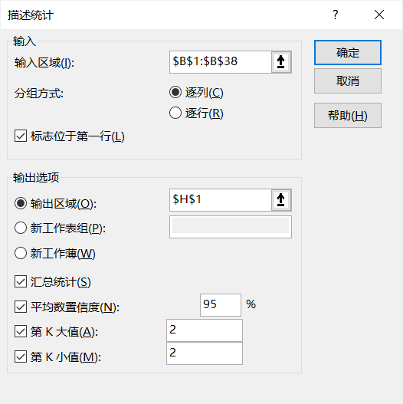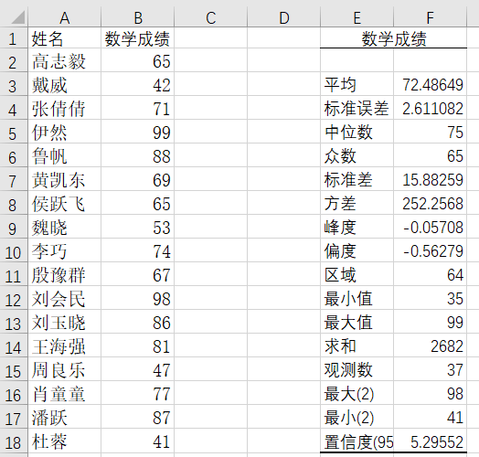

图1-5 设置描述统计参数 图1-6 统计结果

1.5 数据分析
数据分析是一种有组织、有目的地处理数据并使数据成为信息的过程，其根本目的是集中、萃取和提炼。在实际工作中，其最终是为了帮助经营者和决策者作出判断，以便采取正确有效的行动。

1.5.1 数据分析术语
在数据分析过程中会用到很多专业术语，如环比、同比等，下面对这些专业术语进行简单介绍。

1．绝对数和相对数
(1) 绝对数。绝对数是反映客观现象总体在一定时间、地点条件下的总规模与总水平的综合性指标。如，统计出学生人数为19人，则此19人即为绝对数。
(2) 相对数。相对数是指两个有关联的指标对比计算得到的数值。一般以增值幅度、增长速度、指数、倍数、百分比等表示，用以反映客观现象之间数量联系程度的综合指标。
例如，绝对数通常用来反映一个地区或一个企业的人力、物力、财力，这个指标是进行经济核算和经济活动分析的基础，也是计算相对指标和平均指标的基础。相对数可以帮助人们更清楚地认识现象内部结构和现象之间的数量关系，对现象进行更深入的分析和说明，更为直观地获得比较基础。
图1-7所示为某企业2019年4个季度的收益情况，其中每个季度的收益总量是一个绝对数，包括逐季度的增长量也是绝对数，例如，2季度比1季度增长了7万元。绝对值可以集中反映该企业这一年的总体收益情况，而收益增长率则为相对数，反映收益增长幅度水平。
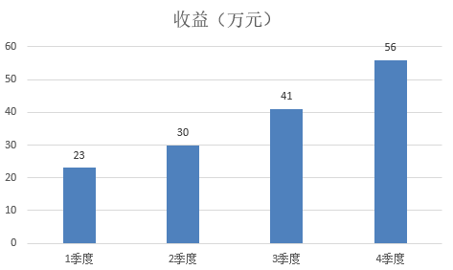

图1-7 某企业2019年4个季度的收益情况

2．百分比和百分点
(1) 百分比。百分比是相对指标中最常用的一种表现形式，一个数是另一个数的百分之几，也称为百分率或百分数，通常用百分号(%)表示，为了便于比较，一般用1%作为度量单位。
(2) 百分点。百分点是指不同时期以百分数的形式表示的相对指标的变动幅度，1%等于一个百分点，一般与“提高了”“上升/下降”等词搭配使用。

3．频数和频率
(1) 频数。一组数据值中个别数据重复出现的次数。
(2) 频率。每组类别次数与总次数的比值。
频数是绝对数，频率是相对数。频率是每组类别次数与总次数的比值，代表某类别总体值出现的频繁程度，一般采用百分数表示，所有组的频率加总等于100%。
以掷硬币为例，如果在掷了100次硬币后，有60次正面朝上，其余每次硬币正面均朝下，则一般反面朝上的频数为40，即在100次投掷中，有60%的概率出现正面朝上的情况。

4．比例和比率
(1) 比例。比例是指总体中各部分的数值占全部数值的比重，通常反映总体的构成和结构。
(2) 比率。比率是指不同类别数值的对比，反映的不是部分和总体的关系，而是一个整体中各部分之间的关系。
比例和比率都属于相对数，比例反映总体构成和，比率反映的是整体中各个部分之间的关系。
例如，某部门20名职工中有男职工13人，女职工7人，则
男职工的比例为：男性人数/总人数=13/20。
女职工的比例为：女性人数/总人数=7/20。
男女比率：男性人数∶女性人数=13∶7。

5．倍数和番数
(1) 倍数。两个数字做商，得到两个数间的倍数，一般表示数量的增长或上升幅度，但不适用于表示数量的减少或下降。
(2) 番数。翻一番是原来数量的2倍，翻两番是原来数量的4倍。
倍数和番数都属于相对数。番数中也有倍数性质，只是比较的是2的n次倍。

6．同比和环比
(1) 同比。同比指历史同时期进行比较得到的数据，该指标主要反映的是事物发展的相对情况。例如，本期5月同比去年5月。
(2) 环比：环比指与前一个统计期进行比较得到的数值，该指标主要反映的是事物逐期发展的情况。如计算一年内各月与前一个月作对比，即2月比1月，3月比2月，……，12月比11月，说明逐月的发展程度。
同比、环比都反映一个趋势走向，只是对比的阶段不同。同比和环比所反映的虽然都是变化速度，但由于采用的基期不同，其内涵是完全不同的。一般来说，环比可以与环比相比较，但不能用同比和环比相比较。而对于同一个地方，考虑时间纵向上的发展趋势，则往往要把同比与环比放在一起进行对照。

1.5.2 数据分析方法
对数据进行分析的方法有很多，归纳起来主要包括统计分析方法、运筹学分析方法、 财务分析方法和图表分析方法。下面分别简单介绍这几种分析方法。

1. 统计分析方法
统计分析方法是指对收集到的数据进行整理归类并解释的分析过程，主要包括描述性统计或推断性统计。其中，描述性统计以描述和归纳数据的特征以及变量之间的关系为目的，主要涉及数据的集中趋势、离散程度和相关程度，其代表性指标是平均数、标准差和相关系数等。推断性统计是用样本数据来推出总体特征的一种分析方法，包括总体参数估计和假设检验，代表性方法是Z检验、T检验和卡方检验等。

2. 运筹学分析方法
运筹学分析方法是在管理领域中运用的数学方法，该方法能够对需要管理的对象(如人、财和物等)进行组织从而发挥最大效益。运筹学分析常使用数学规划分析，如线性规划、非线性规划、整数规划和动态规划等，也可以运用运筹学中的理论(如图论、决策论和库存论等)来进行分析预测。运筹学分析方法常用在企业的管理中，如服务、库存、资源分配、生产和产品可靠性分析等诸多领域。

3. 财务分析方法
财务分析方法是以财务数据及相关数据为依据和起点来系统分析和评估企业过去和现在的经营成果、财务状况以及变动情况，从而了解过去、分析现在和预测未来，达到辅助企业的经营和决策的目的。财务分析方法包括比较分析法、趋势分析法和比率分析法等。

4. 图表分析方法
图表分析方法是一种直观形象的分析方法，其将数据以图表的形式展示出来，使数据形象、直观和清晰，让决策者更容易发现数据中的问题，提高数据处理和分析的效率。图表分析主要针对不同的数据分析类型，采用不同的图表类型将数据单独或组合展示出来。常见的图表有柱形图、条形图、折线图和饼图等。

1.5.3 数据分析步骤
数据分析通常可以分为明确目的、收集数据、处理数据、分析数据这几个步骤。

1．明确目的
在进行数据分析时，首先需要明确分析的目的。在接收到数据分析的任务时，首先需要搞清楚为什么要进行这次分析、这次数据分析需要解决的是什么问题、应该从哪个方面切入进行分析以及用什么样的分析方法最有效等问题。在确定总体目标后，可以对目标进行细化，将分析的目标细化为若干个分析要点，明确具体的分析思路并搭建分析框架，清楚数据分析需要从哪几个角度来进行，采用怎样的分析方法最有效。只有这样才能为接下来的工作提供有效的指引，保证分析完整性、合理性和准确性，使数据分析能够高效进行，保证分析结果有效和准确。
总之，在开展数据分析之前，要考虑清楚，为什么要开展数据分析？通过这次数据分析要解决什么问题？只有明确数据分析的目标，数据分析才不会偏离方向，否则得出的数据分析结果不仅没有指导意义，甚至可能将决策者引入歧途，导致严重的后果。

2．收集数据
收集数据是在明确数据分析的目的后，获取需要数据的过程，为数据分析提供直接的素材和依据。数据包括两种形式，第一种是直接来源，也称为第一手数据，数据来源于直接的调查或现实的结果；第二种是间接数据，数据来源于他人的调查或实验，是经过加工整理后的数据。
通常，收集数据主要有以下几种方式。
(1) 公司或机构自己的业务数据库。这个业务数据库就是一个庞大的数据资源，需要有效地利用起来。
(2) 公开出版物。比如《中国统计年鉴》《中国社会统计年鉴》《世界经济年鉴》《世界发展报告》等统计年鉴或报告。
(3) 互联网。网络上发布的数据越来越多，特别是搜索引擎可以帮助我们快速找到所需要的数据。例如，国家及地方统计局网站、行业协会网站、政府机构网站、传播媒体网站和大型综合门户网站等。
(4) 进行市场调查。在分析数据时，如果要了解用户的想法和需求，通过以上三种方式获得数据会比较困难时，就可以采用市场调查的方法收集用户的想法和需求数据。市场调查是指运用科学的方法，有目的、有系统地收集、记录、整理有关市场营销的信息和资料，分析市场情况，了解市场现状及其发展趋势，为市场预测和营销决策提供客观、正确的数据资料。市场调查可以弥补其他数据收集方式的不足，但进行市场调查所需的费用较高，而且会存在一定的误差，故仅作参考之用。
在实际工作中，获取数据的方式有很多，根据不同的需要有不同的获取途径，如对本公司的经营状况的分析，可以从公司自由的业务数据库获取。对于一些专业数据，可以从公开发行的出版物中获取，如年鉴或分析报告等。随着互联网的发展，获取数据的途径更为广阔，通过搜索引擎可以快速找到需要的数据，如到国家或地方统计局的网站、行业组织的官方网站或行业信息网站等。

3．处理数据
在获得数据后，需要对数据进行处理。数据处理是指对收集到的数据进行加工整理，形成适合数据分析的样式，它是数据分析前必不可少的一步工作。数据处理的基本目的是从大量的、杂乱的且难以理解的数据中抽取并推导出对解决问题有价值和意义的数据。
通常情况下，收集到的数据都需要进行一定的处理才能用于后面的数据分析工作，即使是再“干净”的原始数据也需要先进行一定的处理才能使用。

4．分析数据
数据分析需要从数据中发现有关信息，一般需要通过软件来完成。在进行数据分析时，数据分析人员根据分析的目的和内容确定有效的数据分析方法，并将这种方法付诸实施。当前数据分析一般都是通过软件来完成的，简单实用的有大家熟悉的 Excel，专业高端的软件有Tableau、SSPS和SAS等。

本章小结
本章主要介绍了数据基础、数据预处理、数据存储、数据统计和分析的理论知识和数据分析的基本方法。对数据统计和分析用到的专业术语作了详细的讲解，并通过实际案例帮助用户理解数据处理和统计分析的概念以及常用的公式和函数，为后续数据可视化分析打下坚实的基础。

习题

选择题
1．一组数据中出现次数最多的数据值，通常称为( )。
A．最大值 B．中位数
C．众数 D．平均数
2．在统计学上，众数和平均数之差可作为分配偏差的指标之一，如平均数大于众数，称为( )。
A．负偏态 B．左偏态 C．右偏态 D．正偏态
3．下列表示数据分散性的统计量是( )。
A．加权平均数 B．标准差
C．移动平均数 D．调和平均数
4．数据有两个基本特征，是( )。
A．数据有大小之分 B．数据有文本和数值类型
C．集中性和分散性 D．数据有整数和小数
5．某校语文模拟测试中，6名学生的语文成绩如下表所示，下列关于这组数据描述正确的是( )。

姓名 | 高志毅 | 戴威 | 张倩倩 | 伊然 | 鲁帆 | 黄凯东
成绩/分 | 110 | 106 | 109 | 111 | 108 | 110

A．众数是110 B．方差是16
C．平均数是109.5 D．中位数是109
6．希望描述一组用户在某页面停留时长的集中趋势，最后采用( )。
A．均值 B．众数 C．中位数 D．均值和中位数
7．要想了解一个地区的一般收入水平，以下( )指标不能使用。[多选]
A．方差 B．几何平均数 C．众数
D．中位数 E．P值

第 2 章

数据可视化概述

本章要点
- 数据可视化的发展历程；
- 数据可视化的基础知识；
- 数据可视化的作用。

学习目标
- 了解数据可视化的概念和发展历程；
- 理解格式塔理论；
- 掌握标记和视觉通道；
- 理解数据可视化的作用。

2.1 初识数据可视化

2.1.1 什么是数据可视化
数据可视化(data visualization)是指将大型数据利用计算机图形学和图像处理技术，以合适的视觉元素及视角，转换为图形或图像在屏幕上显示出来进行交互处理的理论方法和技术。数据可视化主要旨在借助图形化手段，清晰有效地传达与沟通信息，并利用数据分析和开发工具发现其中未知信息的处理过程，从而形象、直观地表达数据蕴含的信息和规律。数据可视化不能因为要实现其功能用途而令人感到枯燥乏味，也不能为了看上去绚丽多彩而显得极端复杂。为了有效地传达思想观念，美学形式与功能需要齐头并进，通过直观地传达关键的方面与特征，从而实现对相当稀疏而又复杂的数据集的深入洞察。然而，设计人员往往并不能很好地把握设计与功能之间的平衡，从而创造出华而不实的数据可视化形式，无法达到其主要目的，也就是传达与沟通信息。
随着平台的拓展、应用领域的增加、表现形式的不断变化，数据可视化从原始的BI统计图表，到不断增加的诸如实时动态效果、地理信息、用户交互等，其概念边界不断扩大。
数据可视化的目的是对数据进行可视化处理，以便能够明确、有效地传递信息。比起枯燥乏味的数值，人类对大小、位置、浓淡、颜色、形状等能够更好、更快地认识，经过可视化之后的数据能够加深人们对于数据的理解和记忆。数据可视化技术的基本思想是将数据库中的每一个数据项作为单个图元元素表示，大量的数据集构成数据图像，同时将数据的各个属性值以多维数据的形式表示，可以从不同的维度观察数据，从而对数据进行更深入的观察和分析。
数据可视化与信息图形、信息可视化、科学可视化以及统计图形密切相关。当前，在研究、教学和开发领域，数据可视化是极为活跃而又关键的。数据可视化实现了成熟的科学可视化领域与较年轻的信息可视化领域的统一。
数据可视化技术包含以下几个基本概念。
(1) 数据空间。是由n维属性和m个元素组成的数据集所构成的多维信息空间。
(2) 数据开发。是指利用一定的算法和工具对数据进行定量的推演和计算。
(3) 数据分析。是指对多维数据进行切片、分块、旋转等动作剖析，从而能多角度多侧面观察数据。
(4) 数据可视化。是指将大型数据集中的数据以图形图像形式表示，并利用数据分析和开发工具发现其中未知信息的处理过程。
数据可视化已经提出了许多方法，这些方法根据其可视化的原理不同可以划分为基于几何的技术、面向像素的技术、基于图标的技术、基于层次的技术、基于图像的技术和分布式技术等。
大数据呈现海量数据，通过数据分析，挖掘数据内涵和内在联系，是数据为我所用的关键。大数据可视化采用新的视觉表达形式呈现世界，通过呈现来处理更庞大的数据，理解各种各样的数据集合。复杂数据可视化既涉及科学，也涉及有关设计，它的艺术性在于使用独特手法展示万千世界的某个局部，从而提出问题。大数据可视化，位于科学、设计和艺术三个学科的交叉领域(准确地说，应该是位于三个不同维度的人类活动的交叉领域)，蕴藏着无限可能性。

2.1.2 数据可视化的发展历程
可视化的发展史与人类现代文明的启蒙以及测量、绘画和科技的发展一脉相承。在地图、科学与工程制图、统计图表中，可视化的理念与技术已经应用发展了数百年。

1．数据可视化的起源
在16世纪，天体和地理的测量技术得到了很大的发展，特别是出现了像三角测量这样的可以精确绘制地理位置的技术。到了17世纪，笛卡儿发明了解析几何和坐标系，哲学家帕斯卡发展了早期概率论，英国人John Graunt开始了人口统计学的研究，数据的收集整理和绘制开启了系统的发展。这些早期的探索开启了数据可视化的大门。

2．18世纪新的图形符号出现
18世纪，统计学出现了早期萌芽，一些和绘图相关的技术也出现了，如三色彩印(1710)和平版印刷(1798)，用抽象图形的方式来表示数据的想法也不断成熟，数据的价值开始为人们所重视，人口、商业等方面的经验数据开始被系统地收集整理，天文、测量、医学等学科的实践也有大量的数据被记录下来，人们开始有意识地探索数据表达的形式，抽象图形和图形的功能被大大扩展。
此时，经济学中出现了类似当今柱状图的线图表述方式，英国神学家Joseph Priestley也尝试在历史教育上使用图的形式介绍不同国家在各个历史时期的关系。法国人Marcellin Du Carla绘制了等高线图，用一条曲线表示相同的高程，对测绘、工程和军事有着重大的意义，成为地图的标准形式之一。
数据可视化发展中的重要人物William Playfair在1765年创造了第一个时间线图，其中单个线用于表示人的生命周期，整体可以用于比较多人的生命跨度。这些时间线直接启发他发明了条形图以及其他一些至今仍常用的图形，包括饼图、时序图等。他的这一思想可以说是数据可视化发展史上一次新的尝试，表达了尽可能多且直观的数据。
随着对数据系统性的收集以及科学的分析处理，18世纪数据可视化的形式已经接近当代科学使用的形式，条形图和时序图等可视化形式的出现体现了人类数据运用能力的进步。随着数据在经济、地理、数学等领域不同应用场景的应用，数据可视化的形式变得更加丰富，也预示着现代化的信息图形时代的到来。

3．19世纪上半叶，现代信息图形设计的开端
19世纪上半叶，受18世纪视觉表达方法创新的影响，统计图形和专题绘图领域出现爆炸式的发展，目前已知的各种形式的统计图形都是在那时发明的。1801年英国地质学家William Smith绘制了第一幅地质图，引领了一场在地图上表现量化信息的潮流，也被称为“改变世界的地图”。
在这个时期内，数据可视化的重要发展包括：在统计图形方面，散点图、直方图、极坐标图形和时间序列图等当代统计图形的常用形式都已出现；在主题图方面，主题地图和地图集成为这个时期展示数据信息的一种常用方式，应用涵盖社会、经济、疾病、自然等各个领域。

4．19世纪下半叶，数据制图的黄金时期
在19世纪上半叶末，系统地构建可视化方法的条件日渐成熟，进入了统计图形学发展的黄金时期。随着数字信息对社会、工业、商业和交通规划的影响不断增大，欧洲开始大力发展数据分析技术。高斯和拉普拉斯发起的统计理论给出了多种数据的意义，数据可视化迎来了它历史上的第一个黄金时代。
这一时期法国工程师Charles Joseph Minard绘制了多幅有意义的可视化作品，被称为“法国的Playfair”。他最著名的作品是用二维的表达方式展现6种类型的数据，用于描述拿破仑战争时期军队损失的统计图，如图2-1所示。该图反映了这场战争的全景，其经典之处在于在一幅简单的二维图上表现了丰富的信息：法军部队的规模、地理坐标、法军前进和撤退的方向、法军抵达某处的时间以及撤退路上的温度等。这张图给1812年的战争提供了全面、强烈的视觉表现，如撤退路上在别列津河的重大损失、严寒对法军损失的影响等，这种视觉的表现力即使历史学家的文字也难以比拟。
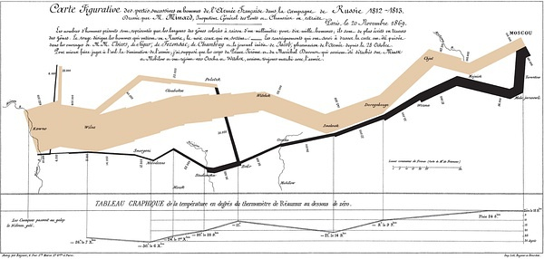

图2-1 拿破仑对俄罗斯的远征

5．20世纪上半叶：现代启蒙
20世纪的上半叶，随着数理统计这一新数学分支的诞生，追求数理统计严格的数学基础并扩展统计的疆域成为这个时期统计学家们的核心任务。数据可视化成果在这一时期得到了推广和普及，人们第一次意识到图形显示能为航空、生物等科学与工程领域提供新的洞察和发现机会。例如，图2-2所示的伦敦地铁线路图的绘制形式如今依旧在沿用。该地铁线路图具有三个比较明显的特点：以颜色区分路线，路线大多以水平、垂直、45°角三种形式来表现，路线上的车站距离与实际距离不成比例关系。其简明易用的特点使其迅速为乘客所接受，并成为今日交通线路图形的一种主流表现方法。
多维数据可视化和心理学的介入是这个时期的重要特点。但是，这一时期人们收集、展现数据的方式并没有得到根本上的创新，统计学在这一时期也没有大的发展，所以整个20世纪上半叶数据可视化都是休眠期。但经过这一时期的蛰伏与统计学者潜心的研究让数据可视化在20世纪后期迎来了复苏与更快速的发展。
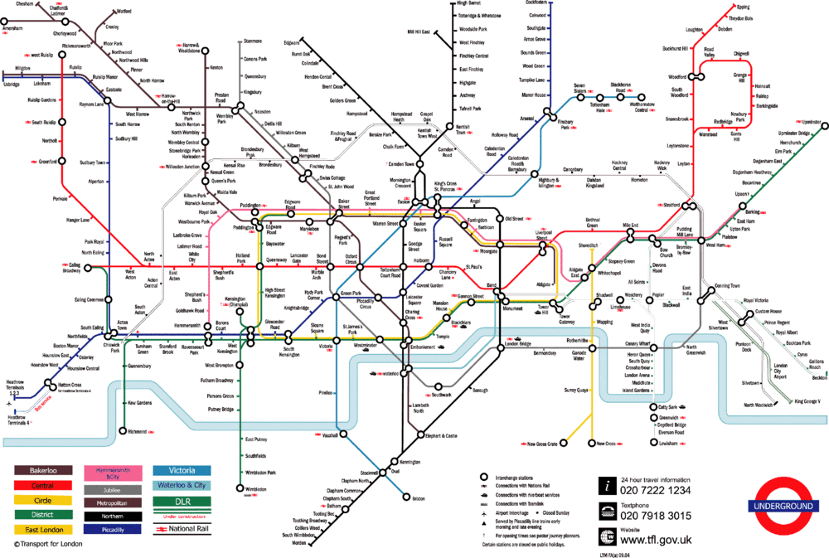

图2-2 伦敦地铁图

6．20世纪下半叶至今——数据可视化的创新思维时代
从20世纪上半叶到1974年这一时期被称为数据可视化领域的复苏期。这一时期引起数据可视化变革的最重要的因素就是计算机的发明，计算机的出现让人类处理数据的能力有了跨越式的提升，人们逐渐使用计算机程序绘制数据可视化图形以取代手绘的图形。在这一时期，数据缩减图、多维标度法MDS、聚类图、树形图等更为新颖复杂的数据可视化形式开始出现，人们开始尝试着在一张图上表达多种类型数据，或用新的形式表现数据之间的复杂关联，这也成为现今数据处理应用的主流方向。数据和计算机的结合让数据可视化迎来了新的发展阶段。
1975年至2011年，这一阶段计算机成为数据处理的主要手段，数据可视化进入了新的黄金时代，随着应用领域的增加和数据规模的扩大，更多新的数据可视化需求逐渐出现。数据可视化在这一时期的最大潜力来自动态图形方法的发展，允许对图形对象和相关统计特性的即时和直接的操纵。动态交互式的数据可视化方式成为新的发展主题。
2012年以后进入了大数据时代。全球每天新增的数据量开始以指数倍猛增，用户对于数据的使用效率也在不断提升，数据的服务商也开始需要从多个维度向用户提供服务，大数据时代就此正式开启。大数据时代的到来对数据可视化的发展有着冲击性的影响，试图继续以传统展现形式来表达庞大的数据量中的信息是不可能的，大规模的动态化数据要依靠更有效的处理算法和表达形式才能够传达出有价值的信息，数据可视化即将进入一个新的黄金时代。

2.1.3 可视化的目标和作用
数据可视化将相对复杂的数据通过可视的、交互的方式进行展示，从而形象、直观地表达数据蕴含的信息和规律。一方面更好地传达分享数据信息，另一方面通过优美的设计缩短信息的传达。
从应用的角度来看，可视化有多个目标：有效呈现重要特征、揭示客观规律、辅助理解事物概念和过程、对模拟和测量进行质量监控、提高科研开发效率、促进沟通交流和合作等。
从宏观的角度看，数据可视化的作用包括信息记录、信息推理和分析、信息传播与协同等。

1. 信息记录
一直以来，记录信息的有效方式之一是用图形的方式描述各种具体或抽象的事物。如图2-3所示，左图是列奥纳多·达芬奇绘制的人体解剖图，中间图是自然史博物学家威廉·柯蒂斯绘制的植物图，右图是1616年伽利略关于月亮周期的绘图，记录了月亮在一定时间内的变化。
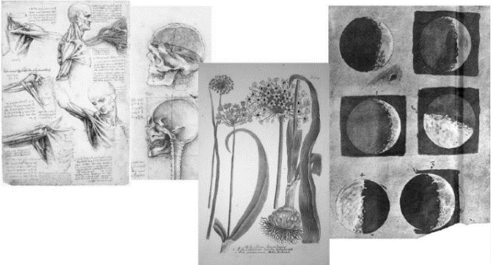

图2-3 记录信息
而且，可视化图形能极大地激发智力和洞察力，帮助验证科学假设。例如，20世纪自然科学最重要的三个发现之一，DNA分子结构的发现就是起源于对DNA结构X射线照片的分析：从图像形状确定DNA是双螺旋结构，且两条骨架是反向平行的，骨架是在螺旋的外侧等。

2. 信息推理和分析
数据分析的任务通常包括定位、识别、区分、分类、聚类、分布、排列、比较、内外连接比较、关联和关系等，将信息以可视化的方式呈现给用户，可引导用户从可视化结果分析和推理出有效信息，提升信息认知的效率。这种直观的信息感知机制突破了常规分析方法的局限性，极大地降低了数据理解的复杂度，有效地提升了信息认知的效率，从而有助于人们更快地分析和推理有效信息。
可视化在支持上下文的理解和数据推理方面也有独到的作用。例如，1854年伦敦爆发霍乱，10天内有500人死去，但比死亡更加让人恐慌的是“未知”，人们不知道霍乱的源头和感染分布原因，有人猜测可能是毒气或者瘴气，更有甚者认为这是一场灵异事件。后来流行病专家约翰·斯诺根据当时的伦敦市图，用黑杠标注出死亡病例所处的位置，画出了图2-4所示的伦敦瘟疫死亡地图，最终地图“开口说话”形象地解释了大街公共水井是传染源，因为死亡人数是围绕这口水井扩散的，被污染的井水是霍乱传播的罪魁祸首。伦敦政府最终采用了约翰·斯诺的意见，封了这口水井，防止人们再从这里取水，最终结束了这场灾难。这张信息图还使公众意识到城市下水系统的重要性并采取切实行动。这幅地图在2014年被评为人类历史上最有影响力的五大数据可视化信息图之一，在很大程度上改变了人们思考世界的方式。
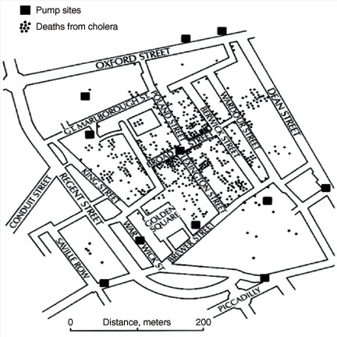

图2-4 伦敦瘟疫死亡地图

3. 信息传播与协同
视觉感知是人类最主要的信息通道，它囊括了人从外界获取的70%以上的信息，俗称“百闻不如一见”“一图胜千言”。将复杂信息传播、发布给公众最有效的途径是将数据进行可视化，达到信息共享与论证、信息协作与修正、重要信息过滤等目的。
在移动互联网时代，资源互联和共享、群体协同与合作成为科学和社会发展的新动力。美国华盛顿大学的可视化专家与蛋白质结构学家开发了一款名为Foldit的多用户在线网络游戏，如图2-5所示。Foldit通过可视化半折叠的蛋白质结构，让玩家根据简单的规则扭曲蛋白质使之成为理想的形状。在Foldit的游戏规则下，玩家们设计出了146种蛋白质分子结构，而其中有56种蛋白质分子符合科研应用，得到了科研人员的高度评价。实验结果表明，玩家预测出正确的蛋白质结构的速度比任何算法都快，而且能凭直觉解决计算机没办法破解的问题。这个实例证明了可视化、人机交互技术等在协同式知识传播与科学发现中的重要作用。
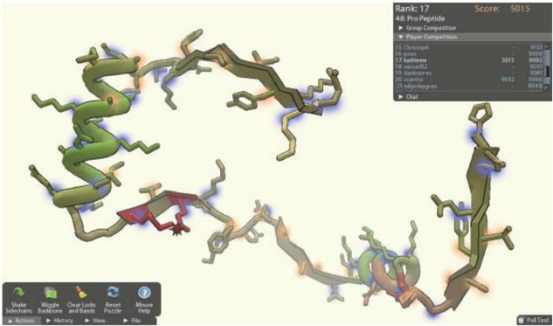

图2-5 Foldit游戏
数据可视化可以实现准确而高效、精简而全面地传递信息和知识。被用于教育、宣传或政治领域，被制作成海报、课件，出现在街头、广告、杂志和集会上。这类可视化拥有强大的说服力，使用强烈的对比、置换等手段，可以创造出极具冲击力、直指人心的图像。在国外，许多媒体会根据新闻主题或数据，雇用设计师来创建可视化图表对新闻主题进行辅助讲解。

2.1.4 数据可视化的分类
根据信息传递方式，传统的可视化方法大致可以分为两大类，即探索性可视化和解释性可视化。前者指在数据分析阶段，不清楚数据中包含的信息，希望通过可视化快速发现特征、趋势与异常，这是一个将数据中的信息传递给可视化设计与分析人员的过程。后者指在视觉呈现阶段，依据已知的信息或知识，以可视的方式将它们传递给公众。
传统的数据可视化起源于统计图形学，与信息图形、视觉设计等现代技术相关，其通常需在有限的展示空间中以直观的方式传达抽象信息。大数据可视化(尤其是信息和网络领域的可视化)更关注于抽象、高维的数据，空间属性较弱，与所针对的数据类型密切相关。因此其通常按照数据类型进行分类，大致有以下几种。

1．文本和跨媒体数据可视化
各种文本、跨媒体数据都蕴含着大量有价值的信息，从这些非结构化数据中提取结构化信息并进行可视化，也是大数据可视化的重要部分。
作为大数据时期可视化数据的一个典型——文本信息，是人们正常工作和学习以及日常生活中使用最多的数据形式，也是最主要的互联网数据信息，同时，也是物联网通过一定的传感器收集到的信息类型。文本可视化可以在一定程度上直观地体现其主要优势和特点，例如，逻辑结构、动态演化规律以及主体聚类等。最基本和典型的文本可视化就是词云，依据词频来合理地把关键词进行排序和归类，然后利用一定的颜色、大小等属性来进行文本可视化。现阶段，最主要的文本可视化就是利用字体大小展现的关键词识别互联网中的热度主题。随着关键词数量的不断增加，如果不能合理地设计阈值，就会出现重复覆盖以及局部密集的问题，这样就需要提供一定的交换窗口来操作。
在大数据时代，信息可视化面临巨大的挑战：在海量、动态变化的信息空间中辅助人们理解、挖掘信息，从中检测预期的特征，并发现未预期的知识。

2．时空数据可视化
时空数据主要是指具有一定时间标签和地理位置的数据。时间和空间是描述事物的必要元素，因此，时间数据和地理信息数据的可视化非常重要。对于前者，通常具有线性和周期性两种特征；对于后者，合理选择和布局地图上的可视化元素，尽可能呈现更多的信息是关键。随着移动终端与传感器的迅猛发展，时空数据逐渐成为大数据发展过程中典型的数据类型。充分结合地理制图学以及数据可视化技术，分析和研究空间和时间与可视化表征之间的关系，能够很好地展示空间和视觉以及规律模式。在大数据时代，时空数据具有实时性和高维性，为了更好地体现信息随着空间和时间发生一定的变化，一般可以利用信息对象来逐渐实现数据可视化。

3．层次与网络结构数据可视化
在大数据分析中最常见的关系就是网络关联，如社交网络和互联网。而层次结构在一定程度上属于特殊的网络数据。网络数据是网络世界中最常见的数据类型，网络之间的连接、层次结构、拓扑结构等都属于这种类型。例如，依据连接拓扑和网络节点之间的关系，可以非常直观地体现出网络中隐藏的关系。层次与网络结构数据通常使用点线图来可视化，如何在空间中合理有效地布局节点和连线是可视化的关键。除了能够可视化静态拓扑关系，还需要相应的动态流动演化性，所以对动态网络进行一定的可视化也很重要。随着网络中边和节点数目的增多，很容易出现覆盖、重叠以及聚集等问题，因此，处理大规模可视化的主要方式就是图简化。图简化可以分成两类：一类是利用多尺度和层次聚类进行交互，把大规模数据变化为具有一定层次的树结构，然后利用多尺度进行不同的可视化；另一类是对边进行适当的聚集，保证具有清晰的可视化效果。这些都是图简化的主要方式。

4．多变量数据可视化
用来描述现实世界中复杂问题和对象的数据常常是多变量的高维数据，如何将其呈现在平面上也是可视化的重要挑战。可以将高维数据降到低维度空间，采用相关联的多视图来表现不同维度。近年来，随着大数据的不断发展，几何图形是研究多维数据可视化的重点。最常用的多维数据可视化的方式就是散点图，二维散点图可以适当利用多维度中的两个维度综合体现映射到两条轴上，利用不同的图形在二维平面内合理反映维度信息。例如，可以利用不同颜色、形状等来表示一定的离线或连续性。
作为大数据分析的重要方式，可视化分析可以有效地弥补计算机自动化分析过程中出现的不足和缺陷，可以很好地融合计算机的分析能力和人们对信息的感知能力。

2.2 数据可视化基础

2.2.1 视觉感知与认知

1．视觉感知
可视化致力于外部认知，即如何利用大脑以外的资源来增强大脑本身的认知能力。感知是指客观事物通过人的感觉器官在人脑中形成的直接反映，是关于输入信号的本质。人类感觉器官包括眼、鼻、耳以及遍布身体各处的神经末梢等，相应的感知能力分别称为视觉、嗅觉、听觉和触觉等。通常而言，人类的视觉感知器官最灵敏，感知外在事物的效率和效果都优于其他感知器官，研究表明，人类70%的感觉神经都与视觉有关，所以视觉是人类获取外部世界信息的最重要通道。视觉感知就是客观事物通过人的视觉在人脑中形成的直接反映，与可视化密切相关。
视觉刺激和感知在很大程度上发生于前注意过程。作为视觉感知的初期阶段，前注意过程产生于意识层之下，能以极高的速度捕捉视觉对象中的各种信息，如颜色、位置和形状等。与之相比，注意过程则是发生于意识层面的高级认识，例如阅读、理解文字的含义，其效率远远低于前注意过程。如图2-6所示，在左右两图中数字“6”个数虽然相同，但二者所涉及的视觉感知机制完全不同。左图需要在意识层面计数，速度较慢；而右图可以很快得出答案，原因是其中的数字“6”使用了能激发前注意过程的视觉特性：仅数字“6”为黑色，其余数字均为浅灰色，两种颜色形成了反差强烈的前景和背景效应。
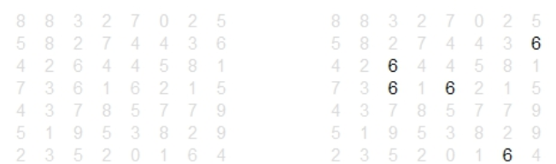

图2-6 找出图中有几个“6”
在计算机学科的分类中，对数据进行交互的可视表达以增强认知的技术，称为可视化。它将不可见或难以直接显示的数据映射为可感知的图形、符号、颜色、纹理等，增强数据识别效率，高效传递有用信息。可视化的一个简明定义是“通过可视表达增强人们完成某些任务的效率”。可视化的终极目标是洞悉蕴含在数据中的现象和规律。
人类执行高效视觉搜索的过程通常只能保持几分钟，无法持久。从信息加工的角度看，丰富的信息消耗了大量的注意力，可视化作为某种外部内存，在人脑之外保存待处理信息，可补充人脑有限的记忆内存，有助于解决人脑的记忆内存和注意力的有限性的问题，同时，图形化符号可将用户的注意力引导到重要的目标，可高效地传递信息。

2．视觉认知
与感知对应的概念是认知，是指人们获得知识或应用知识的过程，或信息加工的过程。在心理学领域，将认知过程看成由信息的获取、分析、归纳、解码、存储、概念形成、提取和使用等一系列阶段组成的按一定程序进行的信息加工系统。在科学领域，认知是包括注意力、记忆、产生和理解语言、解决问题，以及进行决策的心理过程的组合。依靠认知功能，人类完成了看的过程，它也是人们学习知识的手段。通常这一过程是在感知、直觉和推理的情况下完成的。

2.2.2 格式塔理论
格式塔心理学是心理学中为数不多的理性主义理论之一。它强调经验和行为的整体性，认为整体不等于部分之和，意识不等于感觉元素的集合。格式塔基本法则就是简单精炼法则，认为人们在进行观察的时候，倾向于将视觉感知内容理解为常规的、简单的、相连的、对称的或有序的结构。同时，人们在获取视觉感知的时候，会倾向于将事物理解为一个整体，而不是将事物理解为组成该事物所有部分的集合。

1．接近性原则(proximity)
接近性原则是指某些距离较短或互相接近的部分，视觉上容易组成整体。例如，图2-7左图中的10个方块没有相互贴近，因此人们无法将它们归为一组；而右图的联合利华公司图标中，不同花纹颜色一致，由于空间距离贴近，因此被识别为组成一个大写的英文字母“U”，从而完成与公司名称文本的分组。


图2-7 接近性原则举例

2．相似性原则(similarity)
相似性原则是指人们容易将看起来相似的物体看成一个整体。通常依据对形状、颜色、光照或其他性质的感知决定分组。例如，图2-8所示的散点图(左)和统计图(右)对不同个体着色，左图将散点图用两种颜色着色，可以让观者自然地将集合理解为两类；右图在图标直方图可视化中，相同颜色的图标被自动识别为同一类。这两个图的可视化结果自然体现了两个数据聚类。可以看出，接近原则与相似原则的区别是采用空间距离或属性相似性对数据分组。
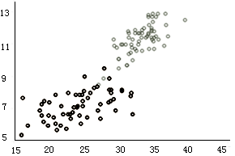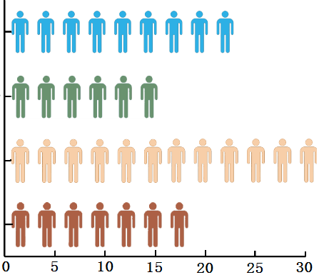

图2-8 相似性原则举例

3．连续性原则(continuity)
连续性原则是指对线条的一种知觉倾向，人们在观察事物的时候会很自然地沿着物体的边界，将不连续的物体视为连续的整体。如图2-9所示，左图从离散到连续的视觉感知过程中，人们的视觉焦点会沿着散点分布形成连续的曲线；而右图中数据隔断过大，人眼重建的视觉感知可能与实际数据不符合，应用连续原则可能会导致感知错误。
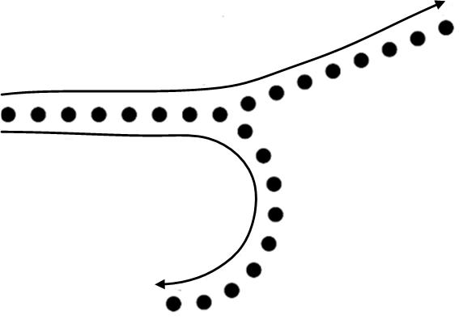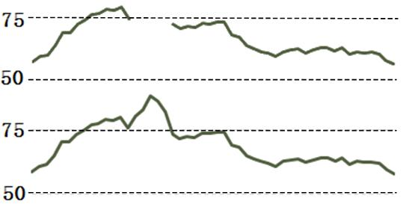

图2-9 连续性原则举例

4．完整和闭合性原则(closure)
完整和闭合性原则是指彼此相属的部分容易组合成整体；相反，彼此不相属的部分，则容易被隔离开来。在某些视觉映像中，其中的物体可能是不完整的或者不闭合的，格式塔理论认为，只要物体的形状足以表征物体本身，人们会很容易地感知整个物体而忽视未闭合的特征。例如图2-10所示，人们可以很容易地从轮廓线中获得关于“点集子类边界”和“IBM”图标的视觉感知，而图中未闭合的特征并不影响人们识别这两种事物。
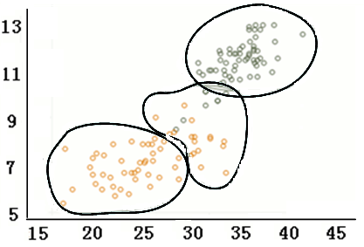

图2-10 闭合原则举例

5．对称性原则(symmetry)
格式塔的对称性原则是指人的意识倾向于将物体识别为沿某点或某轴对称的形象，能够反映人们感知物体时的方式。按照该原则，数据被试图分为偶数个对称的部分，对称的部分则被下意识地识别为相连的形状，从而增强认知的愉悦度。因此，如果两个对称的形状彼此相似，则被认为是一个整体。图2-11展示了某国男女人口随年龄的分布情况，按照男女将年龄分布数据对称排列，增强数据的可读性。
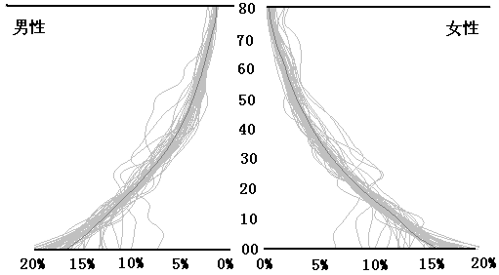

图2-11 对称性原则举例

6．好图原则(Good figure)
好图原则是指人眼通常会自动将一组物体按照简单、规则、有序的元素排列方式进行识别。即个体识别世界的时候通常会消除复杂性和不熟悉性并采纳最简化的形式。这种复杂性的消除有助于形成对被识别物体的理解，而且在人的意识中这种理解高于空间的关系。图2-12所示展现了对五环形状的两种识别：奥运五环标志和割裂的五个圆环。

7．经验原则(past experience)
经验原则是指在某些情形下视觉感知与过去的经验有关。如果两个物体看上去距离相近，或者时间间隔小，则它们通常被识别为同一类。图2-13所示两图分别将同一个形状放置在两个字母和两个数字之间，识别结果分别是B和13。


图2-12 好图原则举例
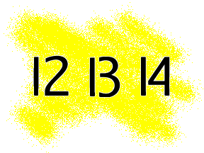

图2-13 经验原则举例

8．共势原则(Common fate)
共势原则是指一组物体具有沿着相似的光滑路径运动趋势或具有相似的排列模式时，将被识别为同一类物体。例如图2-14所示，左图显示了一堆杂乱的字母，但人眼会很自然地识别出具有相同布局的字母并自动识别语句“look at me，follow me，read me!”；右图展示了Hans Rosling的著名可视化“各国状态趋势图”的一个实例，每个数据点代表一个国家某个年份的数据，随时间变化时，人眼自动将具有类似运动趋势的点聚类。即数据点的时变动态可视化可产生具有相同运动趋势的点聚成一类的视觉感知效果。
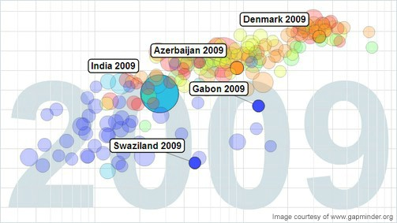

图2-14 共势原则举例
综上所述，格式塔(完形理论)的基本思想是：视觉形象首先是作为统一的整体被认知，而后才以部分的形式被认知。在信息可视化设计中，视图的设计者必须以一种直观的、绝大多数用户容易理解的数据——可视化元素映射方式，对信息进行可视编码，这其中涉及用户对相应信息视觉元素的心理感知和认知过程。尽管格式塔心理学的部分原理对可视化设计没有直接的影响，但在视觉传达设计的理论和实践方面，格式塔理论及其研究成果将发挥重要作用。

2.2.3 标记与视觉通道
数据可视化为了达到增强人脑认知的目的，会利用不同的视觉通道对数据进行视觉编码。所以数据可视化的核心内容是可视化编码，是将数据信息映射成可视化元素的技术。可视化编码由两部分组成：标记(图形元素)和视觉通道。

1．标记
标记是指数据属性到可视化图形元素的映射，即用来映射数据的人眼能够认知到的各种图形元素或者集合元素，用于直观代表数据的性质分类，常见的有点、线、面、体。标记可以用维度来区分，一维的标记是点；二维的标记是曲线和平面标记，包括方形、长方形、圆形和椭圆形；三维的标记包括三维的面和体，如立方体、球面、球体等，如图2-15所示。
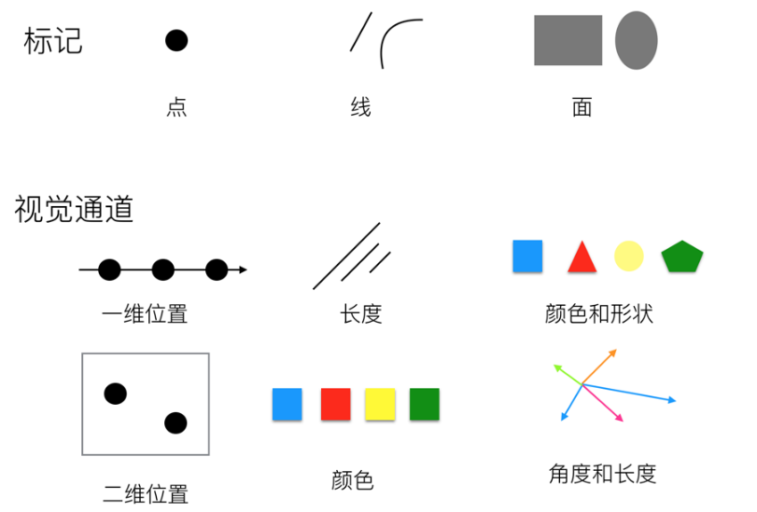

图2-15 常用的标记和视觉通道
标记设计的自由度很大，很多可视化的设计工作着重于标记设计，既需要考虑标记反映数据的能力，也要考虑用户理解标记的能力和效率。过于简单的标记难以表达复杂的数据，而过于复杂的标记会造成理解困难。

2．视觉通道
视觉通道是数据属性的值到标记的视觉表现属性的映射，用于展现数据属性的定量信息，控制几何标记的展示特性，常用的标记有颜色、色调、饱和度、亮度、长短、大小、形状、方向、空间位置等。
人类感知系统在获取周围信息的时候，存在两种最基本的模式。第一种模式感知的信息是对象本身的特征和位置等，对应的视觉通道类型为定性或分类；第二种模式感知的信息是对象的某一属性的取值大小，对应的视觉通道类型为定量或定序。例如，形状是一种典型的定性通道，人们通常会将形状辨认成圆、三角形或正方形等，而不是描述成大小或长短。反过来，长度则是典型的定量视觉通道，用户直觉地用不同长度的直线描述同一数据属性的不同的值，而很少用它们描述不同的数据属性，因为长线、短线都是直线。
例如，性别是一个数据属性，男和女就是性别属性的值，用一个面代表性别属性，用方框代表男，用椭圆代表女，面就作为了性别属性的标记，面的形状如方框和椭圆就代表数据属性的值，也就是性别属性具体的视觉特征，而视觉通道也就是标记面的形状。所以视觉通道映射的就是属性的值，也就是标记的视觉表现属性，比如点的位置、点的颜色、点的一维位置或二维位置等；线的长短、颜色、面积等。
视觉通道有三种类型：定性(分类型)、分组型、定量/定序型，如图2-16所示。
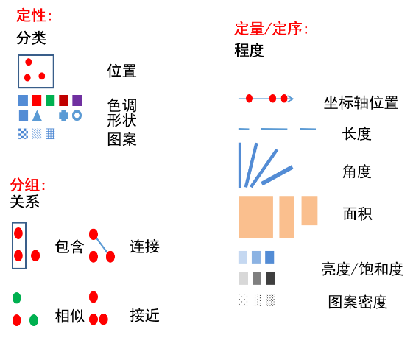

图2-16 视觉通道的选择与展示
(1) 定性型(分类)。常见的可以用位置、色调、形状、图案来表示分类，定性的视觉通道适合编码分类的数据信息。
(2) 分组型(关系)。通常是指多个或多种标记的组合模式，可以用包含、连接、相似和接近来表示分组的关系，适合将存在相互联系的分类的数据属性进行分组，从而表现数据的内在关联性。辨识分组最基本的通道是接近性，根据格式塔原则，人类的感知系统可以自动地将互相接近的对象理解为同一组。
(3) 定量/定序型(程度)。通常会用坐标轴位置、长度、角度、面积、亮度/饱和度、图案密度等表示，适合编码有序的或数值型的数据信息。例如，直线长度、区域面积、空间体积、斜度、角度、颜色的饱和度和亮度等。
下面介绍几种常见的视觉通道的类型。
1) 颜色
颜色视觉通道分两类，色调(hue)和饱和度(saturation)，两者可以分开使用，也可以结合起来用。色调就是通常所说的颜色，如红色、绿色、蓝色等。不同的颜色通常用来表示不同的数据分类，每个颜色代表一个分组。饱和度是一个颜色中色相的量。假如选择红色，高饱和度的红就非常浓，随着饱和度的降低，红色会越来越淡。同时使用色调和饱和度，可以用多种颜色表示不同的分类，每个分类有多个等级。
饱和度适合于编码有序数据的视觉通道。作为一个视觉通道，饱和度与尺寸视觉通道之间存在强烈的相互影响，在小尺寸区域上区分不同的饱和度比在大尺寸区域上区分困难很多，饱和度对于数据信息表达的精确性会受到对比度效果的影响。在大块区域(如背景)内，标准的可视化设计原则是使用低饱和度的颜色进行填充；对于小块区域，会使用更亮的、饱和度更高的颜色填充以保证它们容易被用户辨认。点和线是典型的小块区域的标记，人们对于不同饱和度的辨认能力较低，因此可使用的饱和度层次较少，通常只有3层；对于大区域的标记，如面积(各类形状标记)，可使用的饱和度层次则略多。
在日常生活中，也常常使用色调来分类。例如车牌颜色，有蓝色、黄色、白色、黑色，其中蓝色是小车车牌，黄色是大车或农用车车牌及教练车车牌，白色是特种车车牌(如军车、警车车牌及赛车车牌)，黑色是外商及外商的企业由国外自带车的车牌。人们对于色调的认知过程几乎不存在定量的比较思维，而且由于存在冷暖色调的区分，因此色调在可视化编码中也具有双层分类的表现能力。颜色作为整体可以为可视化增加更多的视觉效果，在实际的可视化设计中被广泛使用。
色调和饱和度一样，也会与其他视觉通道相互影响，主要表现为在小尺寸区域难以用色调分辨不同的速度，以及在不连续区域(或不相邻对象)也难以用色调准确比较和分区。一般情况下，人们可以较轻松地分辨多达6～12种不同的色调，而在小尺寸区域着色的情况下，可分辨的色调数量会略有下降。
图2-17所示是用定序(连续)数据的颜色映射美国各州人口数量的示意图。
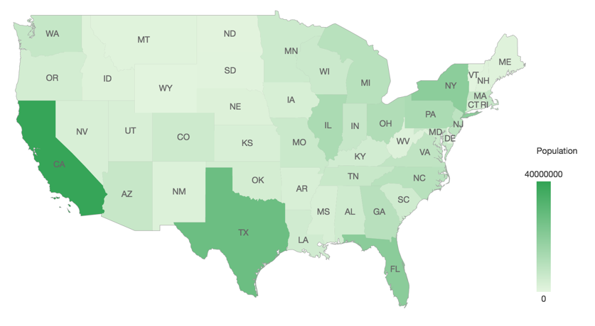

图2-17 美国各州人口数量示意
2) 亮度
亮度适合于编码有序的数据。人们通常习惯于比较亮度的不同程度，并在思维中对这些不同亮度进行排序。受到人的视觉感知系统的影响，人对亮度区分的分辨能力较低，及亮度作为视觉通道的时候，其可辨性受到限制。因此，一般情况下，在可视化设计中尽量使用少于 6 个可辨的亮度层次。另外，两个不同层次的亮度之间所形成的边界现象要比较明显。因此，人在进行亮度的信息感知中缺乏精准性，因此亮度也就不太适合编码精度要求较高的数据属性。
3) 配色方案
在信息可视化设计中，配色方案是关系到可视化结果信息表达和美观的重要因素。优化配色方案的可视化结果能带给用户愉悦的心情，从而有助于用户更有兴趣探索可视化包含的信息，反之则会造成用户对可视化的抵触从而降低了可视化的效果。另外，和谐的配色方案也增加了可视化结果的美感。在设计可视化的配色方案时，设计者需要考虑很多的因素：如可视化所面向的用户群体、可视化结果是否需要被打印或复印(转为灰阶)、可视化本身的数据组成及其属性等。
由于数据具有定性、定量的不同属性，将数据进行可视化的时候需要设计不同的配色方案。对于定性的数据类型，通常使用颜色的色调视觉通道进行编码，因此设计者需要考虑如何选择适当的配色方案，使得不同的数据能被用户容易地区分；如果是定量的数据类型，则通过使用亮度或饱和度进行编码，以体现数据的顺序性质。在进行可视化设计的过程中，设计者还可以应用一些软件工具辅助配色方案的设计。
4) 透明度
透明度与颜色密切相关，通常作为颜色的第四个维度，取值范围是[0,1]，在两个颜色混合时可用于定义各自的权重，以调节颜色的浓淡程度。在三维空间数据场可视化或多层二维数据可视化中，透明度作为一个重要参数可用于显示不同深度、层次或重要性的数据。视觉感知的研究表明，人眼对透明度的感知有一定的限制，低于对颜色色调的感知。
颜色在数据可视化分析中通常被用于编码数据的分类或定序属性。当颜色的两种数据编码规则在用户所见的视图空间中存在相互遮挡时，可视化的设计者必须从中选择一种予以显示。但为了便于用户从整体把握数据的多重属性和空间分布，可以给颜色增加一个不透明度的分量通道，用于表示离观察者更近的颜色对背景颜色的透过程度。
5) 形状
形状所代表的含义很广，一般理解为对象的轮廓，或者事物外形的抽象。一般情况下，形状属于定性的视觉通道，因此仅适合于编码分类的数据属性，比如圆形、正方形，或者几种图形的组合。形状和符号通常被用在地图中，以区分不同的对象和分类。地图上的任意一个位置可以直接映射到现实世界，所以用图标来表示现实世界中的事物是合理的。比如，可以用一些树表示森林，用一些房子表示住宅区等。
在图表中，形状已经不像以前那样频繁地用于显示变化。例如，在图2-18中可以看到，三角形和正方形都可以用在散点图中，这样不同的形状比一个个点能提供的信息更多。
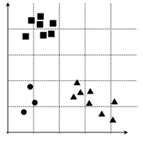

图2-18 散点图表
6) 位置
平面位置在所有的视觉通道中比较特殊，可以同时用于映射分类的数据属性以及定序或定量的数据属性的视觉通道。例如，在平面上相互接近的对象会被分成一类，相互远离的对象则可认为是不同的分类，所以位置可以用来表示不同的分类。另一方面，平面使用坐标来标定对象的属性大小时，位置可以代表对象的属性值大小，即平面位置可以映射定序或者定量的数据。
标记的位置有两个功能：一是数据值的某些空间位置信息可以用标记的位置来表示，例如地理信息可视化中数据在几点的位置、流场可视化值临界点的位置等；二是通过标记位置的控制，实现可视化显示目标的优化。例如，强调某些数据、显示尽可能多的数据、避免标记之间的互相覆盖、避免显示空间的浪费和强调美感等。由于可视化值、平面位置对于任何数据的表达都非常有效，甚至是最为有效的，因此，在用户设计信息可视化表前，首先需要考虑的问题是采用平面位置来编码哪种数据属性，这一选择甚至会主导用户对可视化结果中包含信息的理解。通常采用位置这一视觉通道编码数据值相对重要的属性。
要比较给定空间或坐标系中数值的位置，可通过一个数据点的x坐标和y坐标以及和其他点的相对位置来判断，如图2-19所示。
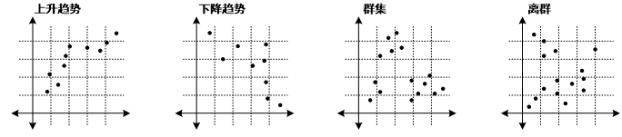

图2-19 位置作视觉通道
用位置作视觉通道时，又可以分为水平和垂直两个方向的位置，水平位置和垂直位置属于平面位置的两个可以分离的视觉通道，当所需要编码的数据属性是一维时，可以仅选择其一。在表达相同的数据信息时，水平位置和垂直位置的表现力和有效性的差异比较小。但是受到重力场的影响，在相同条件下，人们更容易分辨出高度，而不是宽度，所以垂直方向的差异能被人们快速识别到。基于此考虑，显示器的显示比例通常被设计成包含更多的水平像素，从而使水平方向的信息含量可以与垂直方向的信息含量相当。
7) 尺寸
尺寸是定量/定序的视觉通道，因此适合于映射有序的数据属性。尺寸通常对其他视觉通道都会产生或多或少的影响，即当尺寸比较小的时候，其他视觉通道所表达的视觉效果就会受到抑制。例如，一个很大的红色正方形比一个红色的点更容易让人区别；人们也无法区分很小尺寸的形状。
长度被称为一维尺寸，包括垂直尺寸(高度)和水平尺寸(宽度)。面积是二维的尺寸，体积则是三维的尺寸。由于高维的尺寸蕴含了低维的尺寸，因此，可视化设计值应尽量避免同时使用两种不同维度的尺寸编码不同的数据属性。
人们对一维尺寸的判断是线性的，有清晰的认识。而随着维度的增加，人们的判断越来越不清楚，比如二维尺寸(面积)。因此，在可视化的过程中，往往将重要的数据用一维尺寸(高度或宽度)来编码，以方便用户对结果作出较为精确的定量认知和比较。
长度通常用于条形图中，条形越长，绝对数值越大，如图2-20所示。不同方向上，如水平方向、垂直方向或者圆的不同角度上都是如此。
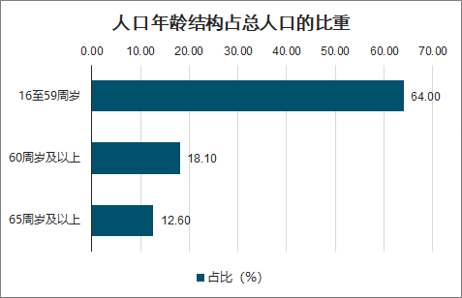

图2-20 长度作视觉通道
8) 角度和方向
方向可用于分类的或有序的数据属性的映射，如图2-21所示，方向在其定义域内并非是单调函数，即不存在严格的增或减的顺序。在二维的可视化视图中，它具有四个象限，在每一个象限内，它可以被认为具有单调性，从而适合有序数据的编码，如图2-21(a)所示。方向还可通过四个象限的区分对分类的数据进行映射，如图2-21(b)所示。此外，在相邻的两个象限中间的方向呈现中性的特征，也可以被用于映射数据的发散性，如图2-21(c)所示。
(a) 在一个象限内表现为有序性 (b) 在四个象限表现为分类性 (c) 相邻两个象限表现为发散性

图2-21 方向示意
标记的方向可以用来表示数据中的向量信息，如风场值的风向、血管值的血流方向等。局部标记如箭头、短线和椭圆利用方向表示某点上的向量信息，全局标记如流线则可以利用切线的方向表示流线上所有点的位置。
角度和方向类似，角度是相交于一个点的两个向量，通常用来表示整体中的部分。而方向则是坐标系中一个向量的方向，可用来帮助测定斜率，如图2-22所示，可以直观地看到增长、下降和波动。方向不仅仅可以用来分类，也可以用来排序。
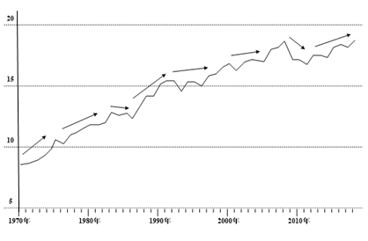

图2-22 方向作视觉通道
9) 纹理
标记上的纹理也可以用来映射数据。纹理将细小的点和线等组合成不同的模式，用于区分不同种类的数据。纹理中的细节有尺寸、方向、颜色等属性。由于纹理可看成空间中表面或体内部的装饰，可以将纹理通过参数化映射到线、平面、曲面和三维体中。纹理可大致分为自然纹理和人工纹理，前者指自然世界中实际存在的有规则模式图案；后者指人工生成的规则图案。

3．视觉通道的表现力和有效性
表现力和有效性可以衡量视觉通道可视化选用之后的效果，用来指导可视化设计者如何挑选合适的视觉通道，实现对数据信息完整而具有目的性的展现。
其中，表现力要求视觉通道准确编码数据包含的所有信息，需要尽量忠于原始数据。例如，对于有序的数据，应使用定序的而非定性的视觉通道。如果不加选择地使用视觉通道编码数据信息，可能会使用户无法理解或产生错误的理解。人类的感知系统对于不同的视觉通道具有不同的理解与信息获取能力，所以，使用高表现力的视觉通道编码数据中更重要的数据属性有助于提高可视化结果的有效性，使用户可以在较短的时间内精确地获取重要数据。
图2-23描述了各种类型的视觉通道按照表现力从高到低进行排序，但这个顺序仅代表了通常情况。根据实际使用的情况，各个视觉通道的表现力顺序也会相应地改变。
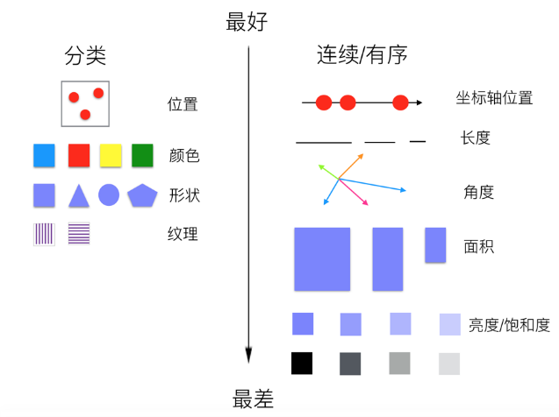

图2-23 视觉通道表现力的精准程度
视觉通道的表现力判断标准包括精确性、可辨识性、可分离性和视觉突出。
1) 精确性(accuracy)
精确性描述可视化对数据信息的还原程度，人类感知系统对不同的视觉通道感知的精确性不同。视觉通道感知的精确性将影响可视化结果对数据信息传递的准确性，因此在表达定量数据的时候，通常采用一组某端对齐的柱状图。
2) 可辨识性(discriminability)
可辨识性是指区分同一视觉通道的多种取值状态，如何取值使得人们能够区分该视觉通道的两种或多种取值状态，是视觉通道的可辨识性问题。某些视觉通道只有非常有限的取值范围和取值数量，例如，人们区分不同直线宽度的能力非常有限，但当直线宽度持续增加时，会使得直线变成其他的视觉通道——面积。图2-24中，调整直线宽度仅能表现3～4种不同的数据属性值。当数据属性值的取值范围较大时，可以将数据属性值量化为较少的类，或者使用具有更大取值范围的视觉通道。
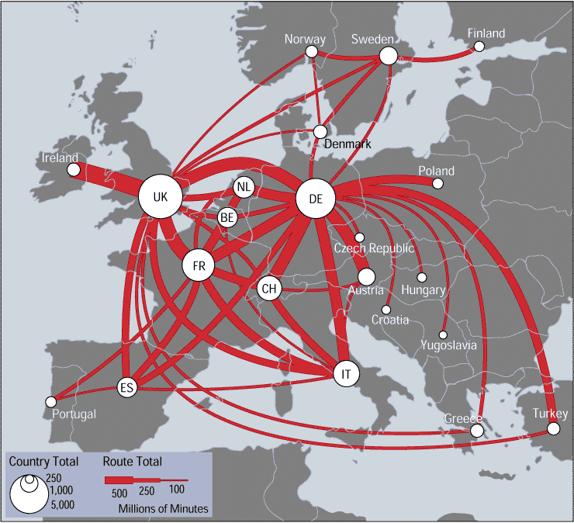

图2-24 使用直线宽度编码通信网络带宽
3) 可分离性(separability)
可分离性是指降低多个视觉通道间的相互干扰，一个视觉通道的存在可能会影响人们对另外视觉通道的正确感知，从而影响用户对可视化结果的信息获取。如图2-25(a)所示，位置和亮度是一对相互独立的视觉通道，用户可以分别根据点的位置和亮度，将这8个点分为两组，图2-25(b)中的尺寸和亮度则开始产生影响，在尺寸较大的组里用户根据亮度能容易地将其中的4个点分成两组，而在尺寸较小的组内若再将点根据亮度进行分组，用户则需要更加集中注意力。造成这种现象的主要原因是点的尺寸会影响到人们视觉系统对亮度的判断，且尺寸越小，影响程度越大，因此尺寸和亮度不再是相互独立的视觉通道。类似地，人类视觉系统对尺寸和色调的判断也会存在相互干扰。在图2-25(c)中，设计者通过宽度和高度将8个标记元素分为两组，但观者在视觉潜意识中趋向于将这8个对象分为三组，而不是设计者希望的两组。
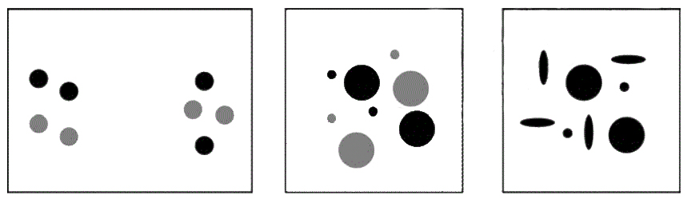
(a) 位置/亮度 (b) 尺寸/亮度 (c) 宽度/高度

图2-25 视觉通道可分离性举例
4) 视觉突出(pop-out)
视觉突出是指突出某一对象和其他所有对象的不同。视觉突出感知能力使得人们发现特殊对象所需的时间不会随着背景对象数量的变化而变化。如图2-26(a)和(b)，人眼可以根据圆点的亮度在很短的时间内发现黑色的圆点。在图2-26(c)中，黑色圆点仍然可以较快地被发现，但其明显相对较弱，这是因为亮度视觉通道的表现力要大于形状通道的表现力。在图2-26(d)中，人们需要通过顺序搜索和比较才能找到相异于所有其他对象的黑色圆点。
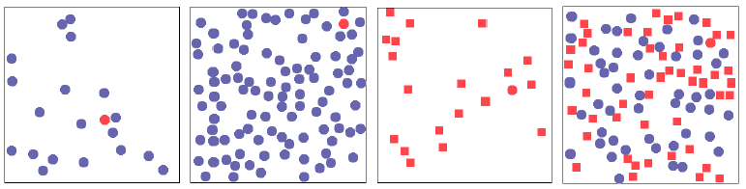
(a) (b) (c) (d)

图2-26 视觉突出实例
许多视觉通道都有视觉突出特点，也有些视觉通道无视觉突出功能，如图2-27所示。颜色是最具有视觉冲击效果的，即颜色视觉通道在视觉突出的表现力是最强的，其次是形状，最弱的是位置。其他能表现视觉突出的视觉通道还有亮度、尺寸、延伸率、方向以及运动的状态、空间分组等。


图2-27 无视觉突出特点的视觉通道的例子

2.2.4 数据可视化的设计流程
数据可视化是一个流程，各流程之间是可以相互作用的、双向的。可视化流程以数据流为主线，主要包括数据采集、数据处理和变换、可视化映射、用户感知等设计步骤。先从数据源中选取用户需要的有效数据，再将有效数据映射到可视化标记和视觉通道，组成完整的可视化作品与用户进行交互。具体的可视化流程有很多种，图2-28列出了一个可视化的概念图。


图2-28 可视化设计流程概念图

1．数据采集
数据是可视化的对象，数据可以通过仪器采样、调查记录、模拟计算等方式采集。数据的采集直接决定了数据的格式、维度、尺寸、分辨率和精确度等重要性质，并在很大程度上决定了可视化结果的质量。在设计一个可视化解决方案的过程中，了解数据的采集方法和属性，才能有的放矢地解决问题。例如在医学可视化中，了解MRI和CT数据的来源、成像原理和信噪比等有助于设计更有效的可视化方法。

2．数据处理和变换
数据的处理和变换可以认为是可视化的前期处理。一方面，原始数据不可避免地含有噪声和误差；另一方面，数据的模式和特征往往被隐藏。而可视化需要将难以理解的原始数据转变成用户可以理解的模式和特征并显示出来。这个过程包括去噪、数据清洗、提取特征等，为之后的可视化映射作准备。

3．可视化映射
可视化映射是整个可视化流程的核心，该步骤将数据的数值、空间坐标、不同位置数据间的联系等映射为可视化视觉通道的不同元素，如标记、位置、形状、大小和颜色等。这种映射的最终目的是让用户通过可视化洞察数据和数据背后隐含的现象和规律。因此可视化映射的设计不是一个孤立的过程，而是和数据、感知、人机交互等方面相互依托，共同实现的。

4．用户感知
用户感知是从数据的可视化结果中提取信息、知识和灵感。可视化映射后的结果只有通过用户感知才能转换成知识和灵感，用户的目标任务可分成三类：生成假设、验证假设和视觉呈现。数据可视化可用于从数据中探索新的假设，也可证实相关假设与数据是否吻合，还可以帮助专家向公众展示数据中的信息。用户的作用除被动感知外，还包括与可视化其他模块的交互。交互在可视化辅助分析决策中发挥了重要作用，有关人机交互的探索已经持续很长时间，但只能适用于海量数据可视化的交互技术，如任务导向的、基于假设的方法还是一个未解难题。可支持用户分析决策的交互方法涵盖底层的交互方式与硬件、复杂的交互理念与流程，需克服不同类型的显示环境和不同任务带来的可扩充性问题。
以上几个可视化模块是构成大多数可视化方法的核心流程。作为探索数据的工具，可视化有它的输入和输出。可视化研究的并非数据本身，而是数据背后的社会自然现象和过程。例如，基于医学图像研究疾病攻击人体组织的机理，气象数值模拟研究大气的运动变化、灾害天气的形成等。可视化的最终输出不是显示在屏幕上的像素，而是用户通过可视化从数据中得来的知识和灵感。
图2-28中各模块之间的联系并不仅是顺序的线性联系，还包括任意两个模块之间都存在的联系。图中的顺序线性联系只是对这个过程的一个简化表示。例如，可视化交互是在可视化过程中，用户通过修改数据采集、数据处理和变换、可视化映射各模块而产生新的可视化结果，并反馈给用户。
在任意一种可视化流程中，人是核心要素。一方面，机器智能部分替代人，承担对数据的计算和分析工作，而且在很多场合比人的效率高。另一方面，人是最终决策者，是知识的加工者和使用者，数据可视化工具目标可以增强人的能力，如果可以设计一个全自动的方案，不需要人的参与和判断，可视化也就失去了意义。

2.3 数据可视化的未来

2.3.1 数据可视化的应用领域
各种商业形态都会产生数据记录，可视化作为更好的交流和分析数据的有效手段，本身是一种比较通用的技术。有数据需要分析和交流数据的地方，就会用到数据可视化，下面列举一些涉及不同领域的现实场景，但各领域的划分有些不是互斥的。

1．科学可视化
科学可视化是可视化领域发展最早、最成熟的一个学科，面向的领域主要是自然科学，如物理、化学、气象气候、航空医学、生物学等，涉及对这些学科中数据和模型的解释、操作与处理，旨在寻找其中的模式、特点、关系以及异常情况。将科学观察的数据，通过多种技术形成各种可视化图形，以帮助理解和分析各种模式。例如，天气研究中通过颜色和标志等对风力、水流、气候学的可视化方法；生物科学中的生命科学可视化方法，如基因结构的可视化。

2．商业领域可视化
使用可视化仪表盘，将很多关键数据指标展现为可视化形式，方便业务管理人员快速地捕获信息，同时也提升了在有限时间内摄取的信息量，帮助相关人员更有效地作出决策。另外，可视化本身就参与到分析进程中，而不是仅仅为了展现分析结果。例如，网站使用点击热力图，研究页面不同区域的点击情况，指导和改善网页设计。更进一步的技术，可以跟踪用户的视觉轨迹，进行用户页面注意力的研究。在大型的商业机构和公共场所，结合时间和空间，对人群的行为轨迹进行可视化分析，制定对应的人群管理和引导策略。

3．地理信息可视化
这个领域的可视化历史悠久，并且运用广泛，大家最熟悉的就是地图的展示形式。结合近几年更加强大的信息采集，地图可以综合更多领域完成更加综合的分析，如人口的变迁、商业的演化、特定时期的人工流动分析等。地理信息可视化最基本的是地球投影，常见的投影方法有：墨卡托投影(又叫正轴等角圆柱投影)、亚尔勃斯投影(又叫等面积圆锥投影)、方位角投影(等距投影)。

4．设备仿真运行可视化
计算机程控以及三维动画图像、与实体模型相融合，实现对设备的可视化表达，以对设备的位置、外形及参数一目了然，使管理者对设备有形象具体的概念，会大大减少管理者的劳动强度，提高管理效率和规律水平。

5．大众传播领域
随着近几年信息图的兴起，传播领域使用了大量的可视化技术，以向大众清晰快速地传递很多信息和知识。
可视化是为了更好地传播和探索信息，所以在多个领域，可视化都不是作为一个完全独立的技术来使用的，都会结合领域知识、领域相关的数据，运用合理的可视化技术和方法，更好地完成目标。可视化本身也随着软硬件技术以及理论的发展在不断地拓展着应用范围。

2.3.2 数据可视化的现代意义
大数据(big data)的力量，正在积极地影响着我们社会的方方面面，它冲击着社会的各行各业，同时也正在彻底地改变人们的学习和日常生活。如今，通过简单、易用的移动应用和基于云端的数据服务，人们能够追踪自己的行为以及饮食习惯，还能提升个人的健康状况。因此，有必要真正理解大数据这个极其重要的议题。
大数据时代的数据复杂性更高，如数据的流模式获取、非结构化、语义的多重性等。数据可视化指综合运用计算机图形学、图像、人机交互等技术，将采集或模拟的数据映射为可识别的图形、图像、视频或动画，并允许用户对数据进行交互分析的理论、方法和技术。现代的主流观点将数据可视化看成传统的科学可视化和信息可视化的泛称，即处理对象可以是任意数据类型、任意数据特性以及异构异质数据的组合。
针对复杂和海量的数据，已有的统计分析或数据挖掘方法往往是对数据的简化和抽象，隐藏了数据集真实的结构，而数据可视化可还原乃至增强数据中的全局结构和具体细节。若将数据可视化看成艺术创作过程，则其最终生成的画面需达到真、善、美，以有效地挖掘、传播与沟通数据中蕴含的信息、知识与思想，实现设计与功能之间的平衡。

1．真
真即真实性，指可视化结果是否正确地反映数据的本质。数据可视化之真是其实用性的基石。例如，在医学研究领域，数据可视化可以通过可视化不同形态的医学影像、化学检验、电生理信号、过往病史等，帮助医生了解病情发展、病灶区域，甚至拟定治疗方案。

2．善
善即易感知，指可视化结果是否有利于公众认识数据背后所蕴含的现象和规律。可视化的终极目标在于帮助公众理解人类社会发展和自然环境的现状，实现政府与智能部门运行的透明性。

3．美
美即艺术性，指可视化结果的形式与内容是否和谐统一，是否有艺术美感，是否有创新和发展。
好的可视化设计需要具备统计和设计方面的知识。没有前者，可视化只是插图和美术练习；没有后者，可视化就只是研究分析结果。但统计和设计只能帮助设计者完成数据图形的一部分。找到数据和它代表事物之间的关系按照“数字化叙事”去作设计，这是全面分析数据的关键，同样也是深层理解数据的关键。因此，数据可视化是在已识别、形式简约的情况下，尽可能做到美观。但不能为了追求简洁而导致信息不全，也不能为了追求美观而造成大量的数据冗余，关键数据不容易识别的现象。
可视化分析学是一门综合性学科，与多个领域相关，有信息可视化、科学可视化与计算机图形学等。与数据分析相关的领域包括信息获取、数据处理和数据挖掘。而在交互方面，则有人机交互、认知科学和感知等学科融合。可视化分析的基础理论和方法仍然是正在形成、需要深入探讨的前沿科学问题，在实际中的应用仍在迅速发展之中。

2.3.3 数据可视化面临的挑战
伴随着大数据时代的来临，数据可视化日益受到关注，可视化技术也日益成熟，但数据可视化依然存在许多问题，面临着巨大的挑战，具体包括以下几个方面。
(1) 数据规模大，已超越单机、外存模型甚至小型计算集群处理能力，而当前软件和工具运行效率不高，需探索全新思路解决该问题。
(2) 在数据获取与分析处理过程中，易产生数据质量问题，需特别关注数据的不确定性。
(3) 数据快速动态变化，常以流式形式存在，需要寻找流数据的实时分析与可视化方法。
(4) 面临复杂高维数据，当前的软件以统计和基本分析为主，分析能力不足。
(5) 多来源数据的类型和结构各异，已有方法难以满足非结构化、异构数据方面的处理需求。

2.3.4 数据可视化的现状及发展方向
数据可视化因为数据分析的火热而变得逐渐火热起来，但是数据可视化并不是一个新的技术，虽然数据可视化相对于数据分析来说相当的简单，但是数据可视化却是一个重要的技术。
在国外，数据可视化已经应用很成熟了，比如在新闻方面，借助于数据可视化技术，使用图像来传播信息，以提高新闻影响力。而在我国，数据可视化起步的时间较晚，但发展迅速，比如360平台的“360星图”，依托12亿终端设备，使人们真切地看到大数据；再如阿里巴巴的淘宝指数，通过对旗下的电子交易产生的商业数据进行分析和可视化，为买家、卖家和其他第三方提供信息，进行分享；再比如国产的一款可视化工具——酷屏，其支持动态局部刷新，秒级响应，支持拖曳式操作，简便易上手，在易用性、性能、视觉、操作、图表分析方面有重要的设计决策。
数据可视化技术的发展主要集中在以下3个方向。
(1) 可视化技术与数据挖掘技术的紧密结合。数据可视化可以帮助人类洞察数据背后隐藏的潜在规律，进而提高数据挖掘的效率，因此，可视化与数据挖掘结合是可视化研究的一个重要方向。
(2) 可视化技术与人机交互技术的紧密结合。用户与数据交互，可方便用户控制数据，更好地实现人机交互，因此，可视化与人机交互相结合是可视化研究的一个重要发展方向。
(3) 可视化技术广泛应用于大规模、高纬度、非结构化数据的处理与分析。目前处在大数据时代，大规模、高纬度、非结构化数据层出不穷，若将这些数据以可视化形式完美地展示出来，对人们挖掘数据中潜藏的价值大有裨益。因此，可视化与大规模、高纬度、非结构化数据结合也是可视化研究的一个重要发展方向。
未来数据可视化已成为了必然趋势，国内的数据可视化工具也越来越多，数据可视化只有创新才能走得更远。越来越多的企业、政府等的应用场景也会普及数据可视化，根据实时的监控数据，把最新的数据展现在大屏幕上，清楚地看到自己想要的数据，同时根据这些数据作出决策的调整。

2.4 数据可视化分析常用工具介绍
大数据是当今最热门的技术之一，许多企业纷纷推出具备数据分析和可视化功能的软件。一些常见的、便于使用的数据可视化工具有Excel、Tableau、quickBI、帆软等。本节从使用者的角度介绍Excel和Tableau。

2.4.1 Excel介绍
众所周知，Excel是Microsoft Office中的一款电子表格软件，该软件通过工作簿(电子表格集合)来存储数据和分析数据，是常见的分析和显示数据的工具。现在的用户不仅需要基本的Excel功能，也需要Excel具备大数据分析能力。
Excel的优势是功能全面而强大，操作简单。Excel可生成诸如规划、财务等数据分析模型，并支持编写公式来处理数据和通过各类图表来显示数据。因此，Excel也是许多专业数据分析员常用的入门工具之一，可以让数据分析工作变得轻松又简单。
Excel提供了自动填充、自动更正、自动套用格式等方法，可以快速地输入数据，方便地选择数据和有效地设置数据格式；其预设定义了数学、财务、统计、查找和引用等类别的计算函数，可以通过灵活的计算公式完成各种复杂的计算和分析。Excel提供了如柱形图、条形图、折线图、散点图、饼图等多种类型的统计图表，可以直观地展示数据各方面的指标和特性，并对数据进行分析和预测。Excel还提供了数据透视表、模拟运算表、规划求解等多种数据分析和辅助决策工具，可以高效地完成各种统计分析、辅助决策的工作。
自Excel 2013以来，安装时自动增加了PowerPivot这组应用程序和服务，其强大的分析功能可以取代Access数据库中的一些基本功能，也简化了很多运算。在Excel 2019中，可以将数据模型视图另存为高分辨率图像文件，然后用于共享、打印或分析数据模型。Excel 2019改进了【编辑关系】对话框，可更快创建更准确的数据关系。
本文使用Excel 2019实现数据可视化。

2.4.2 Tableau软件概述
Tableau是美国Tableau软件公司出品的一款专业的商业智能软件，主要面向企业数据提供可视化服务，能够满足企业的数据分析需求。在使用上，该软件方便快捷并且功能强大，采用简便的拖放式界面，用户不需要编写代码，就可以自定义视图、布局、形状、颜色等，快速展现各种不同的数据视角。
Tableau简单、易用、快速，一方面归功于来自斯坦福大学的突破性技术。Tableau是集复杂的计算机图形学、人机交互和高性能的数据库系统于一身的跨领域技术，如VizQL可视化查询语言和混合数据架构。另一方面在于Tableau专注于处理最简单的结构化数据，即已整理好的数据——Excel、数据库等，结构化数据处理在技术上难度较低，这样Tableau就可以把精力放在对快速、简单和可视化等方面作出更多的改进。
对比Excel来讲，Tableau是专业化的商业智能工具，它的可视化更为突出，操作上较简便，并且可以连接各种类型的数据源，迅速进行海量数据处理。

2.4.3 Excel和Tableau的区别

1．Excel与Tableau的相同点
(1) 从功能上说，Excel与Tableau都是数据分析的软件，它们可以通过从一系列的数据中生成交叉表、各种图形(直方图、条形图、饼图等)等来揭示业务的实质。
(2) 从操作上看，Excel的数据透视表与Tableau生成图表的方式非常像，都是可以直接用鼠标选择行、列标签来生成各种不同的图形图表。

2．Tableau的优势
(1) Tableau更适合数据可视化。从本质上来说，Excel是一种电子表格，它的功能非常多，比如记录数据、制作报表、画图，甚至游戏等，数据分析只是Excel的一种功能。在可视化数据方面，Tableau比Excel做得更好。Tableau投入了很多学术性精力研究人们喜欢什么样的图表，怎样在操作和视觉上给使用者带来极致的体验。它的设计、色彩、操作界面给人一种简单、清新的感觉。Tableau可以一键生成一份美观的图表，Excel要达到相同的效果可能要花大量的时间来调整颜色及字体等。
(2) Tableau更适合创建交互式仪表板。例如，一个连锁的卖场，可能多个区域都在卖多种商品，如果在分析各个区域各个大类的商品的销售情况时，发现有一个地区销售情况很差，要想知道这个地区每个大类下各小类的销售情况以找到问题的原因。这个在Tableau中是很容易实现的，因为在Tableau中数据的汇聚及钻取只需要使用鼠标就可以做到。
(3) Tableau可以管理大量的数据。Tableau宣传它可以管理上亿的数据，这在Excel中是很难做到的，Excel一般到几十万的数据时就非常卡了。Tableau的性能主要是得益于它自己的数据引擎优化了CPU及内存，使用了一些高级查询技术来加快查询速度。
(4) Tableau支持实时数据刷新。Tableau可以连接多种数据源，呈现动态的数据变化，更加直观地进行数据分析和可视化呈现。Tableau还可以实现数据与图表的完美嫁接，是人人都能使用的分析工具，简单易用。
(5) Tableau Desktop拥有强大的性能，不仅能完成基本的统计预测和趋势预测，还能实现数据源的动态更新。能满足大多数企业、政府机构数据分析和展示的需要以及部分大学、研究机构可视化项目的要求，而且特别适合于企业。
Tableau Server则是完全面向企业的商业智能应用平台，基于企业服务器和Web网页，用户使用浏览器进行分析和操作时，还可以将数据发布到Tableau Server与同事进行协作，实现了可视化的数据交互。

3．Excel的优势
Tableau是一款非常优秀的数据可视化软件。Excel是最常用的办公软件，可以进行表格的编辑、表格化数据处理、制作数据图表等。在制作数据图表方面，Tableau有其明显的优势，无论是制作过程、接入数据的种类、图表的演示效果等方面，Tableau都展现出了非常优越的功能和性能。但是，Tableau与Excel比还有很多不足，而且这些不足在很长一段时间内成为影响Tableau市场拓展的主要因素。
(1) Tableau的普及很难达到Office办公软件的程度。Office软件是装机必备，而Tableau的装机量显然远远达不到这个水平，这就要求用Tableau制作的文件必须被转换成图形格式，并被粘贴到相应的文件中，这就使得Tableau在展示过程中所独有的数据一致性的优势丧失殆尽。同时因为生成的是JPEG的图像格式，其显示的精度要低于Excel向PowerPoint文件粘贴的图像。另外，如果是整个仪表盘粘贴，各个图形之间没有空间像PowerPoint一样对图像进行标注和解释。仅仅这一点不足就足以使Tableau的优势丧失1/3。
(2) Excel在数据处理方面是根据工业化的管理理念发展到今天的，其表格化的数据结构和管理模式，还是比较适合静态的日常办公管理的。在传统的工业时代，大量的数据是以表格的形式存在的，Excel无须进行数据转换，可以直接应用。对表格化的数据进行转化，是Tableau的一个大问题，数据少还没有问题，数据多了就很麻烦。
(3) 所有数据库都可以产生Excel类型的输出文件。Excel中的数据透视表功能，可以方便地把数据库结构的数据源转换成表结构，所以Excel既可以处理表结构文件，也可以处理数据库结构文件。
(4) Excel是一个载体，它提供了VBA语言可以做一些定制开发，还有很多Excel插件可以使用。比如在Excel中进行地图可视化、交互可视化，甚至连接数据库都可以使用插件来做到。Excel中有大量的公式函数可以选择，以执行计算、分析信息并管理电子表格或网页中的数据信息列表与数据资料图表制作。例如，用于报表制作、数据处理、制作数据图表等。在数据处理方面，Excel可以通过对行和列的设定，来对数据进行检索、计算等处理。在图表制作方面，Excel可以制作简单的静态数据图表，比如最常用的条形图、线形图、饼图等。
但是Excel是静态数据的结构模式，无法展示动态数据，所以大多数人会利用Excel与PowerPoint结合，通过PowerPoint进行更加丰富的表达。并且Excel作为一款电子表格工具，其不适用于大型数据集。

本章小结
数据可视化主要旨在借助图形化手段，清晰有效地传达与沟通信息，并利用数据分析和开发工具发现其中未知信息的处理过程，从而形象、直观地表达数据蕴含的信息和规律。本章介绍了数据可视化的概念、发展历程、可视化的作用以及分类，详细讲解了格式塔理论、标记和视觉通道；数据可视化设计流程，主要包括数据采集、数据处理和变换、可视化映射、用户感知等设计步骤；数据可视化的应用领域、现状及发展方向。简单介绍了数据可视化分析常用的工具(Excel 2019和Tableau)。

习题

一、选择题
1．Data Visualization的含义是( )。
A．信息可视化 B．数据可视化
C．科学计算可视化 D．知识可视化
2．下列说法正确的是( )。
A．用表现力更高的视觉通道编码数据中更重要的数据属性时，可视化结果的有效性更好
B．标记是数据属性的值到标记的视觉表现属性的映射，用于展现数据属性的定量信息
C．视觉通道是数据属性到可视化图形元素的映射，用于直观代表数据的性质分类
D．以上都不正确
3．下面不属于数据可视化的是( )。
A．信息可视化 B．图形可视化
C．科学可视化 D．可视化分析
4．从宏观角度看，数据可视化的功能不包括( )。
A．信息记录 B．信息的推理分析
C．信息清洗 D．信息的传播
5．下列叙述不正确的是( )。
A．精确性是指描述可视化对数据信息的还原程度
B．可辨认性是指区分同一视觉通道的多种取值状态
C．视觉突出是指突出某一对象和其他所有对象不同
D．可分离性是指多个视觉通道间相互关联，密不可分
6．下面与数据可视化不是密切相关的选项是( )。
A．信息图形 B．信息可视化
C．科学可视化 D．信号处理
7．市面上已经出现了众多的数据可视化软件和工具，下面不是大数据可视化工具的是( )。
A．Tableau B．PowerBI C．Echarts D．Photoshop

二、简答题
1．什么是数据可视化？
2．思考一下在日常生活中见到过哪些数据可视化作品。
3．数据可视化未来的发展方向有哪些？

